SECRETARIA DE AGRICULTURA Y DESARROLLO RURAL

ACUERDO para la operación de la Campaña Nacional contra la Tuberculosis Bovina (Mycobacterium bovis).

Al margen un sello con el Escudo Nacional, que dice: Estados Unidos Mexicanos.- AGRICULTURA.- Secretaría de Agricultura y Desarrollo Rural.
JULIO ANTONIO BERDEGUÉ SACRISTÁN, Secretario de Agricultura y Desarrollo Rural con fundamento en lo dispuesto en los artículos 35, fracciones IV y XXIV de la Ley Orgánica de la Administración Pública Federal; 4 de la Ley Federal de Procedimiento Administrativo; 6, fracciones I, II, VII, XVIII, XIX, XLVIII y LXXI, 14, 15, 16, fracciones I, II, IV, VII, XVI, XVIII y XXI, 54, 55, 56 y 58 de la Ley Federal de Sanidad Animal; 1, 4, 82, 89, 97 y 107 del Reglamento de la Ley Federal de Sanidad Animal; 1, 2, letra B, fracción V, 5, fracción XXV, y 52 del Reglamento Interior de la Secretaría de Agricultura y Desarrollo Rural; 1, 3, 4, 14, fracciones I, VII, VIII y XXIV y 16, fracciones II, V, VI, VII y X del Reglamento Interior del Servicio Nacional de Sanidad, Inocuidad y Calidad Agroalimentaria, y
CONSIDERANDO
Que de conformidad con el artículo 6 fracción XVII, de la Ley Federal de Sanidad Animal, la Secretaría de Agricultura y Desarrollo Rural, cuenta con la atribución de establecer y coordinar campañas zoosanitarias para la prevención, control y erradicación de enfermedades y plagas de los animales;
Que el 8 de marzo de 1996 fue publicada en el Diario Oficial de la Federación la Norma Oficial Mexicana NOM-031-ZOO-1995, Campaña Nacional contra la Tuberculosis Bovina (Mycobacterium bovis) y su modificación fue publicada en el mismo medio de difusión oficial el 27 de agosto de 1998, asimismo, el 25 de julio de 2007, se publicó en el Diario Oficial de la Federación la Ley Federal de Sanidad Animal que abrogó la diversa de 1993 en la cual se fundamentó la NOM-031-ZOO-1995 y su Modificación;
Que acorde a los avances científicos y tecnológicos reconocidos nacional e internacionalmente, es necesario tener un marco regulatorio actualizado, motivo por el cual es procedente cancelar la Norma Oficial Mexicana NOM-031-ZOO-1995, Campaña Nacional contra la Tuberculosis Bovina (Mycobacterium bovis) y su modificación, por lo que la Campaña requiere ser actualizada a través del presente Acuerdo a efecto de integrar los avances tecnológicos en materia de diagnóstico y la mejora continua, tanto en seguimientos epidemiológicos, control cuarentenario, vigilancia en rastros y la reclasificación de las fases de la campaña, lo que permitirá definir el avance de los estados, zonas o regiones del territorio nacional y con ello, el adecuado establecimiento de requisitos para la movilización, con lo que se garantizará la protección de los avances alcanzados y el impulso para lograr una mejor condición sanitaria;
Que de los 12.0 mil millones de litros de leche que se producen en el territorio nacional equivalente a 73,955 millones de pesos, el 72% de la producción se pasteuriza o industrializa y el 28% se consume cruda o se transforma en derivados lácteos sin proceso térmico, lo que implica un riesgo zoosanitario y de salud pública, además de considerar otra forma de transmisión por aerosoles debido a la convivencia directa del ser humano con ganado bovino infectado de tuberculosis bovina que pueda estar eliminando el bacilo;
Que en nuestro país la extracción anual promedio de bovinos es de 6.5 millones de cabezas, de las cuales 1.18 millones se exportan, 2.8 millones se engordan de manera intensiva en corrales y el resto comprende al ganado bovino que se engorda de manera extensiva y la matanza de ganado bovino adulto;
Que en nuestro país se engorda de manera intensiva 2.8 millones de bovinos al año, lo que representan una derrama económica mayor a los $19,300,000.000.00 (Diecinueve mil trescientos millones de pesos 00/100 M.N.);
Que nuestro país exporta a los Estados Unidos de América en promedio 1’126,495 cabezas de ganado bovino castrado en pie anualmente, representando divisas estimadas de $17,976,288,276.00 (Diecisiete mil novecientos setenta y seis millones doscientos ochenta y ocho mil doscientos setenta y seis pesos 00/100 M.N.) importantes para el país;
Que la Campaña Nacional contra la Tuberculosis Bovina ha tenido grandes avances en el control y erradicación de esta enfermedad, en concordancia con los conceptos de regionalización y compartimentación reconocidos internacionalmente por la Organización Mundial de Comercio (OMC) y la Organización Mundial de Sanidad Animal (OMSA);
Que debido a los avances y a la dinámica de comercialización, es necesario contar con un marco regulatorio actualizado para la operación de esta campaña, razón por la cual resulta necesario considerar las cuatro fases de campaña que prevé la Ley Federal de Sanidad Animal, considerando para el caso de la fase de escasa prevalencia dos niveles atendiendo a la presencia de tuberculosis, asimismo, se elimina el arete metálico de la campaña a fin de armonizar este Acuerdo con la reglamentación internacional;
Que a efecto de dar cumplimiento a lo previsto en los artículos 68, último párrafo, y 78 de la Ley General de Mejora Regulatoria, la Secretaría de Agricultura y Desarrollo Rural, con la finalidad de reducir costos de cumplimiento para los particulares, realizó acciones de simplificación, a través de la Cancelación de la Norma Oficial Mexicana NOM-031-ZOO-1995, Campaña Nacional contra la Tuberculosis Bovina (Mycobacterium bovis), así como de los ahorros generados en las acciones de movilización e intercambio comercial, reducción de pérdidas de producción de leche, reducción de pérdidas por decomisos de carne, venta temprana de becerros y eliminación de aretes de campaña establecidas en los artículos 17, 19, 32, 42, 43, 44, 45, 46, 47, 48, 49, 50, 51, 52, 62, 64, 65 y 66 del Acuerdo denominado “Acuerdo para la operación de la Campaña Nacional contra la Tuberculosis Bovina Mycobacterium bovis”;
Que en virtud de los fundamentos y razones antes mencionadas, he tenido a bien emitir el siguiente:
ACUERDO PARA LA OPERACIÓN DE LA CAMPAÑA NACIONAL CONTRA LA TUBERCULOSIS BOVINA Mycobacterium bovis
CAPÍTULO PRIMERO
DISPOSICIONES GENERALES
Artículo 1. El presente Acuerdo es de observancia obligatoria en todo el territorio nacional y tiene por objeto, regular y establecer las especificaciones zoosanitarias, así como los procedimientos, actividades, criterios, estrategias, técnicas y características para la prevención, control y erradicación de la tuberculosis bovina. Su campo de aplicación son todas las unidades de producción pecuaria que manejen Bos taurus y Bos indicus (bovinos), Bison sp (bisontes) y Bubalus bubalis (búfalos de agua), incluyendo aquellas que posean únicamente un animal.
Artículo 2. La vigilancia y aplicación de este Acuerdo corresponde a AGRICULTURA a través del SENASICA y a los gobiernos estatales y municipales en el ámbito de sus respectivas atribuciones y circunscripciones territoriales, de conformidad con los acuerdos de coordinación respectivos.
La organización, coordinación, supervisión y evaluación de la operación de la Campaña contra la Tuberculosis Bovina será responsabilidad de AGRICULTURA, por conducto del SENASICA.
El cumplimiento, la supervisión y la vigilancia de las disposiciones contenidas en este Acuerdo compete al SENASICA por conducto de su Dirección General de Salud Animal, la Dirección General de Inspección Fitozoosanitaria, los Representantes Estatales Fitozoosanitarios y de Inocuidad Agropecuaria y Acuícola, los gobiernos estatales, así como a los Organismos Auxiliares de Sanidad Animal (OASA), a los propietarios de ganado, Médicos Veterinarios, personal de rastros y establecimientos de matanza de bovinos, organismos de certificación, laboratorios de pruebas autorizados y aquellas personas vinculadas a la movilización y comercialización del ganado.
Los OASA como operadores de la campaña, deberán informar mensualmente a AGRICULTURA las actividades y avances relacionados a la campaña a través de la Dirección General de Salud Animal y los Representantes Estatales Fitozoosanitarios y de Inocuidad Agropecuaria y Acuícola del SENASICA.
Artículo 3. Para los efectos del presente Acuerdo, además de las establecidas en la Ley Federal de Sanidad Animal y su Reglamento, se establecen las siguientes definiciones y abreviaturas:
I. AGRICULTURA: La Secretaría de Agricultura y Desarrollo Rural;
II. Animal expuesto: Es aquel que ha tenido contacto con uno o varios animales infectados;
III. Animal infectado: Es aquel en el que, por evidencia epidemiológica obtenida a través de pruebas de campo y diagnóstico de laboratorio, se determine la presencia del Mycobacterium bovis;
IV. Animal negativo: Es aquel que ha sido sujeto a una o varias pruebas diagnósticas oficiales de tuberculosis y cuyos resultados han sido negativos;
V. Animal positivo a la prueba de tuberculina: Es el que ha sido sujeto a una o más pruebas diagnósticas de intradermorreacción oficiales de tuberculosis y cuyos resultados han sido positivos;
VI. Animal sospechoso: Animal que se le ha aplicado la prueba diagnóstica cervical comparativa y que el resultado plasmado en la gráfica oficial de control de campo contenida en el Anexo 3 del presente Acuerdo, clasifique el resultado de la prueba aplicada al animal en el rango de sospechoso;
VII. Área cuarentenada: Territorio, unidad productiva o instalaciones que por disposiciones de AGRICULTURA se declaran en cuarentena;
VIII. Arete de identificación oficial: Dispositivo autorizado por AGRICULTURA previsto en la Norma Oficial Mexicana NOM-001-SAG/GAN-2015, Sistema Nacional de Identificación Animal para Bovinos y Colmenas, publicada en el Diario Oficial de la Federación el 29 de mayo de 2015;
IX. Campaña: La Campaña Nacional Contra la Tuberculosis Bovina;
X. CN: Siglas que indican que el destino final del animal es para consumo nacional; marca permanente por diferentes métodos en la piel la cual deberá estar localizada, entre el flanco y el corvejón del lado derecho del animal;
XI. Confinamiento: Medida zoosanitaria que aplica AGRICULTURA exclusivamente a los hatos de ganado lechero inscritos al programa de manejo de hato afectado en zonas de fase en control, la cual se basa en el aislamiento, observación y restricción de la movilización de animales por la existencia de tuberculosis bovina en la que se establece la eliminación programada de los animales y la aplicación de medidas de bioseguridad;
XII. Constancia de Hato Libre de Tuberculosis: Documento oficial emitido por el SENASICA, al propietario del hato que ha cumplido con los requisitos establecidos para el reconocimiento del hato libre de tuberculosis bovina.
XIII. Control: Conjunto de medidas zoosanitarias que tienen por objeto disminuir la incidencia y prevalencia de la tuberculosis bovina en un área geográfica determinada;
XIV. Control de campo: Formatos oficiales básicos de trabajo contenidos en los anexos 2 y 3 del presente Acuerdo, donde los médicos veterinarios oficiales o responsables autorizados por AGRICULTURA asientan los datos de identificación de los animales probados y los resultados de las pruebas diagnósticas, así como alguna incidencia presentada durante el evento de muestreo, los cuales deberán ser llenados en su totalidad y son la base para el llenado del dictamen de prueba de tuberculina correspondiente;
XV. Corral de engorda: Corral para la recepción y mantenimiento de ganado bovino destinado a la engorda y finalización en instalaciones supervisadas por personal oficial y personal oficial estatal;
XVI. Corral de engorda autorizado: Corral para la recepción y mantenimiento de ganado bovino destinado a la engorda en instalaciones autorizadas por AGRICULTURA;
XVII. Cuarentena definitiva: Medida zoosanitaria que se establece por diagnóstico positivo y/o evidencia epidemiológica de la presencia de Mycobacterium bovis.
XVIII. Cuarentena precautoria: Medida zoosanitaria que se establece por la sospecha de tuberculosis bovina.
XIX. Desinfectantes: Productos químicos utilizados en las instalaciones y vehículos para la eliminación del Mycobacterium bovis;
XX. Dictamen de prueba de tuberculina: Documento oficial elaborado por los médicos veterinarios oficiales o médicos veterinarios responsables autorizados, en el que se reportan los resultados de las pruebas diagnósticas de tuberculina (Anexo 1).
XXI. Dirección: La Dirección General de Salud Animal adscrita al SENASICA.
XXII. Fases de Campaña: Corresponde a la escala para valorar el estatus sanitario en que se encuentra el estado, zona, región o compartimento, de acuerdo a los avances en la Campaña, reconocidos por AGRICULTURA a través del SENASICA;
XXIII. Ganado castrado: Aquel animal al que se le han extirpado los testículos u ovarios;
XXIV. Ganado productor de leche: Ganado Bos taurus y Bos indicus (bovinos), Bison sp (bisontes) y Bubalus bubalis (búfalos de agua), de una unidad de producción, especializada en la producción de leche;
XXV. Ganado de doble propósito o mixto: Ganado Bos taurus y Bos indicus (bovinos), Bison sp (bisontes) y Bubalus bubalis (búfalos de agua), en una unidad de producción, en la cual se produce ganado para carne y se ordeña ya sea para autoconsumo o para comercialización de la leche y sus derivados;
XXVI. Ganado productor de carne: Ganado Bos taurus y Bos indicus (bovinos), Bison sp (bisontes) y Bubalus bubalis (búfalos de agua), de una unidad de producción, especializados en la producción de carne;
XXVII. Ganado de lidia: Tipo de ganado bovino que ha sido seleccionado y criado especialmente para producir toros bravos que se presentan en una plaza de toros.
XXVIII. Ganado entero: Aquellos animales que se encuentran íntegros en sus órganos reproductivos;
XXIX. Hato: Cualquier grupo de bovinos mantenidos en terrenos comunes, o dos o más grupos de bovinos en dos o más instalaciones que estén geográficamente separadas, pero entre las cuales existe intercambio o movilización de éstos en uno o en ambos sentidos;
XXX. Hato de origen: Hato en el cual se reconoce la procedencia de uno o más animales y en el que se encuentra el pie de cría que dio lugar a la producción de los animales en referencia;
XXXI. Hato Infectado o Afectado: Hato en el cual hay evidencia de que existe Mycobacterium bovis. Esta evidencia puede incluir cualquiera de las siguientes pruebas: Histopatología, Prueba de Reacción en Cadena de la Polimerasa (PCR), Aislamiento o detección bacteriana con o sin tipificación bacteriana, datos de pruebas de tuberculina o evidencia epidemiológica de contacto con fuentes conocidas de la infección.
XXXII. Hato libre: Hato que cuenta con constancia vigente expedida por el SENASICA, cuyas pruebas fueron realizadas por médicos veterinarios responsables autorizados;
XXXIII. Ley: Ley Federal de Sanidad Animal;
XXXIV. Marca permanente: Cualquier marca indeleble en el cuerpo del animal, con fines de identificación;
XXXV. M. bovis: Mycobacterium bovis, agente etiológico de la tuberculosis bovina;
XXXVI. Matanza Regular: Ganado que ingresa a rastro para el abasto, en el que se debe realizar una inspección sanitaria con énfasis en la búsqueda de lesiones sugestivas a tuberculosis bovina;
XXXVII. Niveles de Campaña: Aplica para la fase de escasa prevalencia y corresponde al grado de avance del estatus zoosanitario (nivel II o nivel I) en que se encuentra el estado, zona, región o compartimento, reconocido por el SENASICA;
XXXVIII. OASA: Organismo(s) Auxiliar(es) de Sanidad Animal;
XXXIX. Prueba de hato: Es la aplicación de la prueba de tuberculina al conjunto de bovinos mayores de seis meses que integran un hato;
XL. PCR: Siglas en inglés de Reacción en cadena de la polimerasa (Polymerase Chain Reaction);
XLI. PPD: Siglas en inglés de Derivado Proteínico Purificado (Purified Protein Derivate);
XLII. Prevalencia de hatos: Número de hatos infectados de tuberculosis bovina, nuevos y preexistentes que se presentan en una población determinada durante un periodo específico y en un área geográfica definida;
XLIII. Productores: Propietarios de ganado que dentro de sus actividades se encuentran una o más de las siguientes actividades: reproducción, cría, engorda o la ordeña
XLIV. Pruebas diagnósticas: Aquellas que se realizan para la detección, directa o indirecta de M. bovis a partir de diversas muestras y que son autorizadas por AGRICULTURA para la Campaña;
XLV. Rastro: Establecimiento e instalaciones dedicadas a la matanza de animales;
XLVI. Repasto: Actividad cuya finalidad es la alimentación del ganado en pastoreo y que implica el cambio de los animales a diferentes potreros;
XLVII. Representante: Representantes Estatales Fitozoosanitarios y de Inocuidad Agropecuaria y Acuícola adscritos al SENASICA;
XLVIII. Seguimiento epidemiológico: Conjunto de medidas que se implementan para investigar, detectar, controlar y disminuir la diseminación de la transmisión de la tuberculosis, hasta llegar a la erradicación de la misma;
XLIX. SENASICA: Servicio Nacional de Sanidad, Inocuidad y Calidad Agroalimentaria, Órgano Administrativo Desconcentrado de AGRICULTURA;
L. SINIDA: Sistema Nacional de Identificación Animal para Bovinos y Colmenas.
LI. Sistema de inspección en rastros: Serie de procedimientos y actividades que se realizan de forma consecutiva y ordenada para llevar a cabo el registro, la inspección, correlación y toma de muestra de lesiones macroscópicas sugestivas a tuberculosis, del ganado que ingresa a los establecimientos para matanza y que sirve para la vigilancia de tuberculosis bovina;
LII. Sistema de rastreabilidad: Conjunto de actividades técnicas y administrativas de naturaleza epidemiológica que se utilizan para determinar a través de investigaciones de campo y del análisis de registros para identificar el hato de origen de las muestras que resulten positivas a tuberculosis bovina;
LIII. Transportistas: Persona física o moral que realiza la actividad de trasladar, por medios propios o ajenos a las mercancías, que para el caso del presente Acuerdo se refiere a ganado;
LIV. Tuberculina: Derivado Proteínico Purificado de Mycobacterium bovis o Mycobacterium avium, utilizado como antígeno para el diagnóstico de tuberculosis bovina a través de una prueba de intradermorreacción;
LV. Tuberculosis Bovina: Zoonosis infectocontagiosa de curso crónico y progresivo, causada por el bacilo M. bovis;
LVI. Unidad de producción: Rancho, finca, hacienda, granja, establo, corral u otra similar que alojan Bos taurus y Bos indicus (bovinos), Bison sp (bisontes) y Bubalus bubalis (búfalos de agua);
LVII. Unidad de recría controlada: Unidades de producción reconocidas por AGRICULTURA para el alojamiento y desarrollo de becerras y vaquillas de ganado lechero Bos taurus y Bos indicus (bovinos), Bison sp (bisontes) y Bubalus bubalis (búfalos de agua), con manejo de la unidad de producción lechera afectada por tuberculosis bovina.
LVIII. Zona de amortiguamiento: Se refiere al área que según las fases requiere de medidas de mitigación de riesgo en sus límites y vecindad con zonas de alto riesgo o de riesgo desconocido y que no puedan ser delimitadas de manera efectiva por barreras naturales. Estas zonas deberán estar debidamente delimitadas con el uso de herramientas de gestión geográfica o geoespacial vigentes y al alcance de los servicios veterinarios oficiales y que se deberá contar con el censo de hatos que quedará contenido dentro de cada zona de amortiguamiento que se autorice por parte de Agricultura a través del SENASICA.
CAPÍTULO SEGUNDO
ÁMBITO DE APLICACIÓN
Artículo 4. La Campaña contra la Tuberculosis Bovina, se aplicará en todo el territorio nacional de forma general, obligatoria y permanente.
Artículo 5. La Campaña contra la Tuberculosis Bovina, consiste en establecer el diagnóstico, prevención y control para la erradicación de la enfermedad en las especies Bos taurus y Bos indicus (bovinos), Bison sp (bisontes) y Bubalus bubalis (búfalos de agua), de cualquier raza y función zootécnica.
Artículo 6. La responsabilidad de operar la Campaña en los estados, será compartida entre el gobierno federal, los gobiernos estatales y municipales, los productores, poseedores y comerciantes de ganado, transportistas y otros que determine AGRICULTURA, con las organizaciones previstas en la Ley de Asociaciones Ganaderas y su Reglamento, a través de los OASA.
Los OASA en los estados, coadyuvarán con el Gobierno Federal, Estatal y Municipal, los productores, poseedores, comerciantes y transportistas de ganado en la operación de la Campaña.
Artículo 7. La protección de estados, regiones o hatos libres de la enfermedad, con fines de preservar o avanzar en las fases de la campaña previstas por el presente Acuerdo, se efectuará mediante el sistema de control de la movilización animal establecido en el artículo 62, coordinándose para tal fin, el gobierno federal, estatal, municipal y los productores.
Artículo 8. Los médicos veterinarios responsables autorizados por AGRICULTURA, deberán coordinarse con el personal oficial del SENASICA encargado de la coordinación o supervisión de las campañas zoosanitarias en el estado, para realizar las pruebas diagnósticas.
Los OASA deberán coordinarse con el coordinador o supervisor de campañas zoosanitarias para la ejecución de la misma.
Artículo 9. AGRICULTURA podrá establecer requisitos zoosanitarios o pruebas diagnósticas específicas y adicionales a los que prevé el presente Acuerdo, así como requisitos de las fases de campaña, constatación, diagnóstico o movilización de Bos taurus y Bos indicus (bovinos), Bison sp (bisontes) y Bubalus bubalis (búfalos de agua), ovinos, caprinos, cérvidos u otro que determine AGRICULTURA, cuando éstos puedan representar un riesgo zoosanitario o bien, por avances técnicos y científicos en el conocimiento de la enfermedad, mediante la emisión de disposiciones jurídicas que sean publicadas en el Diario Oficial de la Federación.
Artículo 10. Los médicos veterinarios responsables autorizados deberán notificar, al personal oficial del SENASICA encargado de la coordinación o supervisión de campañas zoosanitarias en el estado, por lo menos con cinco días hábiles de anticipación, por escrito en las oficinas del SENASICA en las entidades o por correo electrónico la programación de actividades de la Campaña.
Cuando se trate de animales sujetos a comercialización, la notificación deberá efectuarse por lo menos con 24 horas de anticipación de la fecha y hora programada para la realización de las pruebas diagnósticas.
Artículo 11. Esta campaña estará vigente hasta que todo el territorio nacional sea declarado libre de la tuberculosis bovina y se dé a conocer mediante publicación en el Diario Oficial de la Federación.
CAPÍTULO TERCERO
DE LAS FASES DE CAMPAÑA
Artículo 12. La Campaña contempla las fases de operación siguientes:
I. Libre
II. Erradicación
III. Escasa prevalencia:
a) Nivel II
b) Nivel I
IV. Control
Artículo 13. El reconocimiento oficial de las fases de operación de la Campaña, se sujetará al cumplimiento de las especificaciones siguientes:
I. Fase libre
a) Se demostrará una prevalencia menor a 0.001% de acuerdo al número de cuarentenas definitivas en el estado o región;
b) El estado o región debió haber cumplido los requisitos de fase en erradicación;
c) Haber mantenido la prevalencia de hatos infectados menor a 0.001%, durante los últimos 24 meses;
d) Haber realizado la prueba de tuberculina al 100% de los animales y hatos del estado o región, dentro de los últimos 5 años;
e) Contar con un sistema de inspección en rastros de al menos el 95% del ganado ingresado a matanza y una tasa de envío de un granuloma por cada 2,000 animales inspeccionados mayores de 24 meses de edad;
f) Contar con un sistema de rastreabilidad, que permita localizar por lo menos el 95% de los hatos de origen de los casos positivos, detectados en rastro;
g) Contar con un sistema de seguimiento epidemiológico en todos los casos que surjan por pruebas de tuberculina o detectados en rastro en animales de matanza regular;
h) Aplicar medidas zoosanitarias para el manejo de hato infectado;
i) Identificar y eliminar animales positivos a las pruebas de tuberculina, y
j) Aplicar cuarentenas.
II. Fase en erradicación
a) Se demostrará una prevalencia mayor o igual a 0.001% y menor a 0.01% de acuerdo al número de cuarentenas definitivas en el estado o región;
b) El estado o región debió cumplir con los requisitos de la fase de escasa prevalencia nivel II;
c) Haber mantenido la prevalencia de hatos infectados menor a 0.01%, durante los últimos 24 meses;
d) Haber realizado la prueba de tuberculina al 100% de los animales y hatos del estado o región, dentro de los últimos 5 años;
e) Contar con un sistema de inspección en rastros de al menos el 95% del ganado ingresado a matanza y una tasa de envío de un granuloma por cada 2,000 animales inspeccionados mayores de 24 meses de edad;
f) Contar con un sistema de rastreabilidad, que permita localizar por lo menos el 95% de los hatos de origen de los casos positivos, detectados en rastro;
g) Contar con un sistema de seguimiento epidemiológico en todos los casos que surjan por pruebas de tuberculina o detectados en rastro en animales de matanza regular;
h) Aplicar medidas zoosanitarias para el manejo de hato infectado;
i) Identificar y eliminar animales positivos a las pruebas de tuberculina, y
j) Aplicar cuarentenas.
III. Fase de escasa prevalencia
a) Nivel II
i. Se demostrará una prevalencia mayor o igual 0.01% y menor a 0.1 % de acuerdo al número de cuarentenas definitivas en el estado o región;
ii. El estado o región debió cumplir con los requisitos de la fase de escasa prevalencia nivel I;
iii. Haber mantenido la prevalencia de hatos infectados menor a 0.1%, durante los últimos 12 meses;
iv. Haber realizado la prueba de tuberculina y cumplir con el muestreo del 100% de los animales y hatos del estado o región, dentro de los últimos 5 años;
v. Contar con un sistema de inspección en rastros de al menos el 95% del ganado ingresado a matanza y una tasa de envío de un granuloma por cada 2,000 animales inspeccionados mayores de 24 meses de edad;
vi. Contar con un sistema de rastreabilidad, que permita localizar por lo menos el 95% de los hatos de origen de los casos positivos, detectados en rastro;
vii. Contar con un sistema de seguimiento epidemiológico en todos los casos que surjan por pruebas de tuberculina o detectados en rastro en animales de matanza regular;
viii. Aplicar medidas zoosanitarias para el manejo de hato infectado;
ix. Identificar y eliminar animales positivos a las pruebas de tuberculina, y
x. Aplicar cuarentenas.
b) Nivel I
i. Se demostrará una prevalencia mayor o igual a 0.1% y menor a 0.5 % de acuerdo al número de cuarentenas definitivas en el estado o región;
ii. El estado o región debió cumplir los requisitos de la fase anterior y permanecido en él por lo menos 1 año;
iii. Haber mantenido la prevalencia de hatos infectados menor a 0.5%, durante los últimos 12 meses;
iv. Haber realizado la prueba de tuberculina al 100% de los animales y hatos del estado o región, dentro de los últimos 5 años;
v. Contar con un sistema de inspección en rastros de al menos el 95% del ganado ingresado a matanza y una tasa de envío de un granuloma por cada 2,000 animales inspeccionados mayores de 24 meses de edad;
vi. Contar con un sistema de rastreabilidad, que permita localizar por lo menos el 90% de los hatos de origen de los casos positivos, detectados en rastro;
vii. Contar con un sistema de seguimiento epidemiológico en todos los casos que surjan por pruebas de tuberculina o detectados en rastro en animales de matanza regular;
viii. Aplicar medidas zoosanitarias para el manejo de hato infectado;
ix. Identificar y eliminar animales positivos a las pruebas de tuberculina, y
x. Aplicar cuarentenas.
IV. Fase en control
a) Se demostrará una prevalencia mayor o igual 0.5 % de acuerdo al número de cuarentenas definitivas en el estado o región;
b) Haber realizado la prueba de tuberculina en por lo menos el 50% de los hatos del estado o región;
c) Contar con el levantamiento del padrón de productores y hatos;
d) Contar con un sistema de control de movilización animal funcionando;
e) Realizar promoción y difusión continua de la Campaña;
f) Disponer de infraestructura de servicios veterinarios y de diagnóstico;
g) Identificar y eliminar animales positivos a las pruebas oficiales o, apegarse al manejo de hato afectado establecido en el Capítulo Octavo;
h) Contar con un sistema de inspección en rastros de al menos el 50% del ganado ingresado a matanza y una tasa de envío de un granuloma por cada 2,000 animales inspeccionados mayores de 24 meses de edad;
i) Contar con un sistema establecido de seguimientos epidemiológicos, y
j) Aplicar cuarentenas en hatos sospechosos o afectados.
El ganado lechero especializado que se apegue al manejo de hato afectado descrito en el Capítulo Octavo de este Acuerdo, quedará sujeto a confinamiento.
Para efectos del presente artículo se entenderá por promoción y difusión continua de la campaña a la serie de actividades cuyo objetivo es dar a conocer las características, importancia y avances de la campaña contra la tuberculosis bovina.
Artículo 14. AGRICULTURA, evaluará la operación de la campaña en los estados o regiones mediante un informe semestral elaborado por el OASA y validado a través de la revisión, análisis y firma de las autoridades del gobierno del Estado. Cuando se requiera, se realizarán visitas de revisión para corroborar el cumplimiento de las especificaciones de cada fase y en su caso reclasificar los cambios de fase de acuerdo a los resultados obtenidos.
Artículo 15. Los gobiernos estatales enviarán al SENASICA el informe semestral de operación de la campaña, el cual será evaluado para el mantenimiento de la fase otorgada. En cualquier momento que un estado o región rebase los límites de prevalencia de la fase que ostenta, o presente un incumplimiento en las especificaciones según la fase y nivel de campaña en la que se encuentre clasificado que lo comprometa, SENASICA previa revisión y evaluación podrá reclasificar ese estado o región en la fase que le corresponda.
Artículo 16. La prevalencia se calculará, dividiendo el número de hatos infectados que existen o existieron en el estado, zona o región durante cualquier periodo consecutivo de 12 meses entre el número total de hatos en el estado, zona o región por el mismo periodo consecutivo de 12 meses; en el entendido que los doce meses no corresponden al año calendario.
CAPÍTULO CUARTO
DE LA IDENTIFICACIÓN
Artículo 17. Para efectos de la Campaña, los animales deberán estar identificados con el dispositivo autorizado por AGRICULTURA previsto en la Norma Oficial Mexicana NOM-001-SAG/GAN-2015, Sistema Nacional de Identificación Animal para Bovinos y Colmenas, publicada en el Diario Oficial de la Federación el 29 de mayo de 2015.
CAPÍTULO QUINTO
DEL DIAGNÓSTICO
Artículo 18. Para efectos de la Campaña, el diagnóstico de la tuberculosis se llevará a cabo por medio de pruebas de tuberculina, histopatología, sanguíneas, bacteriología y biología molecular.
Artículo 19. Las pruebas de tuberculina autorizadas por AGRICULTURA deberán aplicarse a los bovinos Bos taurus y Bos indicus (bovinos), Bison sp (bisontes) y Bubalus bubalis (búfalos de agua), por médicos oficiales o médicos veterinarios responsables autorizados, a partir de los seis meses de edad. Los animales menores a 6 meses de edad deberán ser referidos en el dictamen como exentos de prueba.
Para la determinación de la condición zoosanitaria del hato podrá utilizarse a partir de los seis meses, para el manejo del hato lechero afectado por tuberculosis y manejo de la recría se usan las pruebas de tuberculina desde dos meses de edad.
Artículo 20. Las pruebas de tuberculina son las siguientes:
I. Prueba en el pliegue caudal;
II. Prueba cervical comparativa, y
III. Prueba cervical simple.
Artículo 21. Las tuberculinas registradas y autorizadas por AGRICULTURA para efectos de la Campaña son las siguientes:
I. PPD bovino: elaborado con M. bovis cepa AN5, conteniendo entre 2,600-3,900 UI por dosis de 0.1 ml, que se utilizará en la prueba caudal, cervical comparativa y cervical simple.
II. PPD aviar: elaborado con Mycobacterium avium cepa D4, conteniendo 2,000 – 2,500 UI por dosis de 0.1 ml, que será utilizado en la prueba cervical comparativa.
La tuberculina de PPD aviar, deberá contener el colorante rojo de Ponceau, para distinguirla del PPD bovino que no lleva colorante.
Las tuberculinas deberán ser transportadas y conservadas en frío, a la temperatura de 4° a 8°C y protegidas de la luz solar directa; deberá verificarse el lote y fecha de caducidad del producto. En caso de no utilizar todas las dosis del envase el mismo día, se deberá de desechar el contenido restante.
Artículo 22. Para la aplicación de cualquiera de las pruebas de tuberculina no deberán efectuarse, 48 horas antes y 72 horas después de la inoculación de la tuberculina, otro tipo de manejo, como son el herrado, castración, desparasitado, vacunación, aplicaciones de medicamentos, entre otros y tampoco deberá aplicarse en hembras con siete o más meses de gestación, ni menos de 30 días posteriores al parto, con el fin de no afectar los resultados.
Artículo 23. La Prueba en el Pliegue Caudal (PPC), será la prueba de rutina, cuando se desconozca la situación zoosanitaria de tuberculosis bovina de un hato o lote de ganado o como sustituto de la prueba cervical simple tal como se indica en el artículo 26 de este Acuerdo, en todos los casos, deberá ser aplicada por un Médico Veterinario Responsable Autorizado o Médico Veterinario Oficial.
Los bovinos sujetos a esta prueba, deberán contar con la identificación oficial, dicha información será asentada en el control de campo y dictamen de prueba por el Médico Veterinario Responsable Autorizado o Médico Veterinario Oficial que emitirá el dictamen de prueba correspondiente.
Por la característica de la baja especificidad de la prueba de tuberculina, cierta cantidad de animales probados resultan falsos positivos a la prueba de tuberculina y serán positivos a la prueba del pliegue caudal. Este es un indicador de calidad de la prueba que deberá ser cumplido de manera individual por cada Médico Veterinario Responsable Autorizado, el cual será analizado y evaluado por el SENASICA y en caso de incumplimiento podrá ser causa de suspensión temporal o definitiva para la autorización como Médico Veterinario Responsable Autorizado.
El número de animales positivos a la PPC reportados, debe ser igual a, o mayor que, el número mínimo de animales positivos esperados para el número máximo específico de pruebas realizadas tal como se muestra en el Anexo 5.
Las tasas de respuesta de cada Médico Veterinario Responsable Autorizado, para realizar las PPC oficiales, deberán ser calculadas por el número de animales probados en un periodo de un año. Excepto, en el caso de Médicos autorizados que hayan probado 300 o menos animales en un año. Los rangos mínimos de respuesta para el número máximo de PPC, realizadas deberán ser calculadas en una base acumulada año con año. (Anexo 5)
Artículo 24. La lectura para la interpretación de la prueba caudal, deberá hacerla el mismo Médico Veterinario que efectuó la aplicación, mediante la observación y palpación del sitio de la inoculación, realizándose a las 72 horas (± 6 horas) posteriores a la aplicación del biológico, asimismo el médico verificará que se trata de los mismos animales inoculados y registrados en la hoja de campo.
Los resultados de la prueba caudal se clasifican como:
I. Negativa: Cuando no se observe ni se palpe ningún cambio en la piel del sitio de aplicación.
II. Positiva: Cuando sea visible y/o palpable cualquier engrosamiento, rubor, calor o dolor en el sitio de aplicación.
Artículo 25. La Prueba Cervical Comparativa es la autorizada, para confirmar o descartar animales positivos a la prueba de pliegue caudal. Se podrá efectuar por única vez dentro de los 10 días naturales siguientes a la inoculación de la prueba caudal; o bien después de transcurridos 60 días naturales de la inoculación de la tuberculina correspondiente a la prueba de pliegue caudal, debiéndose aplicar por un Médico Veterinario Oficial o Médico Veterinario Responsable Autorizado adscrito a un OASA.
Para la aplicación de la Tuberculina en la prueba cervical comparativa, se tomarán en cuenta las siguientes prácticas:
I. Rasurar dos áreas cuadrangulares de al menos 5 cm por lado. El sitio de aplicación será en el tercio medio del cuello. El área superior será aproximadamente de 10 cm debajo de la cresta; el sitio inferior será aproximadamente de 10 cm debajo de la anterior, esta prueba se aplica mediante la inoculación intradérmica de 0.1 ml de PPD aviar en el centro del área rasurada superior y 0.1 ml de PPD bovino en la inferior. Previo a la inoculación, se levanta un pliegue de piel en el centro de cada una de las áreas rasuradas y se procederá a medir el grosor de éstas, utilizando el cutímetro (calibrador vernier), debiendo registrarse en milímetros, los valores obtenidos, en los formatos para prueba cervical comparativa.
II. La lectura de esta prueba se realizará 72 horas (± 6 horas), posteriores a la inoculación midiendo con el cutímetro el grosor de la piel en el sitio de la aplicación, estas mediciones serán anotadas en la hoja de control de campo de la prueba cervical comparativa, restándole el valor de la primera lectura al de la segunda, el resultado final deberá redondearse de la siguiente manera: de 6.2 baja a 6.0, 6.3 sube a 6.5; de 6.7 baja a 6.5; de 6.8 sube a 7; una vez realizada esta operación se procederá a graficar los valores obtenidos tanto de PPD aviar como del bovino y el punto de intersección dará el resultado de la prueba. De acuerdo a la gráfica oficial del control de campo de la prueba cervical comparativa, se interpretarán los resultados como: positivo, negativo o sospechoso (Anexo 3).
III. En el caso de que la reacción de un animal, se clasifique según la gráfica como sospechoso, se deberá repetir la prueba después de 60 días naturales, en caso de resultar sospechoso en la segunda prueba, se clasificará como positivo a la prueba de tuberculina. Asimismo, los animales clasificados como sospechosos en una PCC de hatos donde se confirme la infección por M. bovis serán considerados como animales positivos.
Esta prueba no deberá ser utilizada en hatos, cuando el diagnóstico se haya establecido por el aislamiento de M.bovis de las muestras de los animales en matanza.
Previo a la realización de la prueba, el Médico Veterinario deberá contar con la documentación de la o las pruebas de tuberculina anteriores.
Artículo 26. La Prueba cervical simple, se empleará para probar hatos infectados o animales expuestos.
Se deberá rasurar un área cuadrangular de al menos 5 cm por lado en donde se inoculará la tuberculina, en el tercio medio del cuello aproximadamente 10 cm debajo de la cresta. Esta prueba se aplicará mediante la inoculación intradérmica de 0.1 ml de PPD bovino, haciendo la lectura el mismo Médico Veterinario Oficial o Responsable Autorizado adscrito a un OASA que aplicó la prueba mediante la observación y palpación del sitio en donde se practicó, realizándose a las 72 (± 6) horas posteriores a su inoculación.
Las reacciones de la prueba cervical simple se clasifican como:
I. Negativa: Cuando no se observe ni se palpe ningún cambio en la piel del sitio de aplicación, o
II. Positiva: Cuando sea visible y/o palpable cualquier engrosamiento, rubor, calor o dolor en el sitio de aplicación.
Esta prueba podrá ser sustituida por la prueba de pliegue caudal. Los animales positivos a esta prueba de pliegue caudal, no serán sometidos a la prueba cervical comparativa a excepción de lo indicado en el artículo 85, fracción III de este Acuerdo y cualquier reacción será considerada positiva.
Artículo 27. La toma de muestras en nódulos linfáticos de la cabeza (retrofaríngeos, mandibulares y parotídeos), del cuello (cervical superficial, cervicales profundo craneal, medio y caudal), torácicos (mediastínico craneal, medio y caudal y traqueobronquial izquierdo y derecho), cavidad abdominal y pélvica (mesentéricos, iliacos, mamario, escrotal y subiliaco) y en la canal (subiliaco, poplíteo profundo, renal e iliaco), asimismo algunos órganos: pulmón, bazo, hígado, riñón, médula ósea, ovarios, útero, testículos o glándula mamaria, para estudios histopatológico, bacteriológico y molecular se realizará de la forma siguiente:
I. Si el animal es positivo a la prueba de tuberculina y en la inspección postmortem no presenta lesiones granulomatosas, que sugieran la infección del animal, se deberán enviar al laboratorio cualquiera de las siguientes muestras: Nódulos linfáticos de la cabeza (retrofaríngeos, mandibulares o parotídeos), traqueobronquiales o mediastínicos;
II. Se seleccionarán y tomarán muestras de los órganos que presenten lesiones sospechosas de tuberculosis, las lesiones tuberculosas pueden ser caseosas o calcificadas, o aparecer ambas;
III. Las muestras para estudio histopatológico, deberán de enviarse en formol amortiguado al 10%, el tamaño de las muestras de tejido deberá ser mínimo de 2 cm por lado, en una proporción máxima de una parte de tejido por diez de formol (1:10);
IV. La muestra deberá ingresar al laboratorio dentro de los 10 días naturales de haberse colectado;
V. Las muestras para el aislamiento bacteriológico, deberán de enviarse en solución saturada de borato de sodio, el tamaño de las muestras de tejido deberá ser de 2 cm por lado, en una proporción máxima de una parte de tejido por una de borato de sodio será (1:1). El tiempo máximo que deberá de permanecer el tejido en el borato de sodio es de 10 días naturales;
VI. Todas las muestras deberán ser remitidas al laboratorio, acompañadas del formato de envío de muestras para diagnóstico de tuberculosis (Anexo 4), con el registro de la siguiente información mínima de datos del rastro, datos del dueño del animal, datos del introductor, fecha de matanza, edad, sexo, identificación del animal, marcas de herrar, fin zootécnico del animal, tipo de animal en relación a tuberculosis el cual puede ser expuesto, sospechoso, positivo o negativo a las pruebas de tuberculina, sospechoso o de matanza regular, así como el tipo de lesiones a la inspección post mortem y su distribución, nombre y firma del médico veterinario o inspector que realizó la inspección;
VII. En el laboratorio, las muestras serán sometidas a las pruebas de diagnóstico histopatológico, bacteriológico y/o biología molecular.
Artículo 28. El diagnóstico histopatológico se llevará a cabo de la manera siguiente:
I. Se realizará la tinción de hematoxilina-eosina, para identificar cualquier cambio morfológico de los tejidos, así como la presencia de lesiones granulomatosas;
II. Se realizará la tinción de Ziehl Neelsen, para identificar la presencia de bacilos ácido-alcohol resistente;
III. Los resultados del estudio histopatológico se interpretan de la manera siguiente:
a) Sugestivo a Tuberculosis: Cuando en el campo microscópico se observa la lesión granulomatosa caracterizada por una lesión necrótica caseosa y/o calcificada por mineralización, células epitelioides multinucleadas, células gigantes de tipo Langhans y macrófagos;
b) Compatible a Tuberculosis: Cuando en el campo microscópico se observan los bacilos ácido alcohol resistentes intra o extracelularmente, además de la lesión característica de tuberculosis, o
c) Negativo: Cuando en el campo microscópico no se observan las lesiones descritas en el inciso A de este artículo, ni bacilos ácido alcohol resistentes; se deberá reportar que no se observaron lesiones a tuberculosis ni bacilos ácido alcohol resistentes; sí se realizó el diagnóstico diferencial se reportará la concordancia con alguna de las enfermedades o que no se observaron lesiones compatibles con enfermedad alguna, se deberá incluir el diagnóstico diferencial.
Artículo 29. Para efectos del presente Acuerdo, el diagnóstico por biología molecular sólo puede realizarse en muestras post mortem.
Artículo 30. La Reacción en Cadena de la Polimerasa (PCR), se utilizará como diagnóstico complementario, ésta técnica diagnóstica se realizará en las muestras siguientes:
I. En tejidos fijados en formalina amortiguada al 10%, que no estén mantenidos más de 10 días naturales en esa solución;
II. En muestras con lesiones sugestivas o compatibles a tuberculosis sin descalcificar embebidas en bloques de parafina;
III. En tejidos incluidos en parafina con menos de 72 horas de fijación, con lesiones compatibles a tuberculosis;
IV. En caso de tejidos frescos o congelados podrá utilizarse otro protocolo alternativo que AGRICULTURA autorice, conforme al artículo 9 de este acuerdo, o
V. En colonias bacterianas con menos de 4 semanas de crecimiento en medios de cultivo.
Artículo 31. La técnica de Tipificación de Oligonucleótidos Espaciadores (genotipificación) se puede utilizar en tejido fresco con lesiones sospechosas de tuberculosis, asimismo a partir de cepas o aislamientos de micobacterias, se puede utilizar como diagnóstico alternativo a la tipificación de tuberculosis a través de medios bioquímicos. Es posible el uso de secuenciación genómica para determinar la cepa.
Artículo 32. La Prueba de Interferón Gamma (IFN-γ) se utiliza como prueba complementaria y es considerada como la prueba cervical comparativa in vitro ya que distingue rápidamente los animales positivos por medio de la determinación de la producción de IFN-γ específico contra M. bovis y Mycobacterium avium en el plasma sanguíneo. Este ensayo determina la concentración media del IFN-γ en plasma (Densidades Ópticas, DO) mediante el método Inmuno–Enzimático, después de sensibilizar la muestra de sangre con PPD bovino y PPD aviar en el laboratorio.
La prueba de IFN-γ se deberá aplicar en animales mayores de 6 meses y podrá sustituir a la prueba de tuberculina en su modalidad cervical simple o cervical comparativa, si existe la facilidad para realizarla, esta prueba será realizada por laboratorios oficiales o autorizado por AGRICULTURA.
Los resultados se reportan positivos o negativos a M. bovis, o Mycobacterium avium dependiendo del punto de corte del kit comercial utilizado.
El tiempo entre la toma de muestra y el procesamiento de esta deberá ser menor a 30 horas, ya que este afecta el resultado de la prueba.
CAPÍTULO SEXTO
DE LA CONSTATACIÓN DE HATOS
Artículo 33. El SENASICA a través de la Dirección General de Salud Animal, emitirá la Constancia de Hato Libre de Tuberculosis, según corresponda. Para la obtención de Constancia de Hato Libre de Tuberculosis por primera vez, se utiliza la prueba de tuberculina y será necesario llevar a cabo el siguiente procedimiento:
I. Para el Ganado Productor de leche y de doble propósito (mixto).- Se realizarán tres pruebas de tuberculina consecutivas, con resultados negativos a todos los animales de 6 meses de edad en adelante, con intervalos de al menos 6 meses y no mayor de 12 meses entre una y otra prueba;
II. Para el ganado productor de carne.- Se realizarán dos pruebas de tuberculina consecutivas, con resultados negativos a todos los animales de 6 meses de edad en adelante, con intervalo no menor de 9 meses y no mayor de 15 meses entre una y otra prueba;
III. Para el ganado de lidia.- Se realizarán dos pruebas de tuberculina consecutivas, con resultados negativos a todas las hembras, a partir de 6 meses de edad y machos destinados a la reproducción, con un intervalo no menor de 9 meses y no mayor de 15 meses entre una y otra prueba. Los destinados para otro fin que no sea la lidia, deberán ser probados. Los animales destinados a la lidia o a eventos similares a los que al final de los mismos se les de muerte, deberán ser inspeccionados post-mortem, por un veterinario responsable autorizado en rumiantes capacitado en la inspección sanitaria en tuberculosis bovina, generando un reporte a la Dirección General de Salud Animal (Anexo 4), con copia al propietario del hato. Se deberán presentar todas las constancias de inspección post-mortem de todos los animales machos que hayan salido en los últimos 12 meses a lidia, así como ganado de deshecho, y
IV. En el caso de Búfalos de agua, deberá realizarse a través de tres pruebas sanguíneas negativas a la totalidad de los animales presentes en la Unidad de Producción, mayores de 6 meses con intervalos de seis meses y no mayor de 12 meses entre una y otra prueba. Las pruebas sanguíneas a usar deberán ser realizadas por laboratorios autorizados por AGRICULTURA.
Las pruebas que se realicen para la liberación de hatos cuarentenados no serán válidas para la obtención de la Constancia de Hato Libre de Tuberculosis, por lo que una vez obteniendo su oficio de liberación de cuarentena, tendrá que apegarse, en lo que resulte procedente, a lo indicado en este artículo para la obtención de Constancia de Hato Libre de Tuberculosis.
Artículo 34. Durante el periodo de constatación del hato libre, todos los animales que ingresen al hato deberán proceder de un hato libre o presentar su dictamen de prueba del hato de origen negativa, realizada dentro de un periodo no mayor de 12 meses previos a la movilización o una prueba negativa individual, realizada dentro de un periodo no mayor a 60 días naturales previos.
Adicionalmente, en este periodo, el propietario deberá llevar un registro de manera física o electrónica de los ingresos y egresos de ganado al hato, y conservar los comprobantes de las movilizaciones.
Artículo 35. Para el reporte de los resultados de las pruebas diagnósticas, se deberá utilizar el dictamen de la prueba de tuberculina.
Artículo 36. La Constancia de Hato Libre de Tuberculosis, tendrá una vigencia de 12 meses.
Artículo 37. Para la revalidación de Hato Libre se deberá cumplir con las siguientes condiciones:
I. Todos los animales que ingresaron al hato en los últimos 12 meses deberán proceder de un hato libre, o presentar su dictamen de prueba del hato de origen negativa, realizada dentro de un periodo no mayor de 12 meses previos a la movilización o una prueba negativa individual realizada dentro de un periodo no mayor a 60 días naturales previos;
II. Realizar una prueba de tuberculina en pliegue caudal con resultados negativos a todos los animales a partir de los 6 meses de edad, en un periodo de 30 días naturales antes o 30 días naturales después de la fecha de vencimiento de la constancia anterior. En caso de resultar animales positivos a la prueba de pliegue caudal deberá realizarse la prueba cervical comparativa, conforme el artículo 27 del presente Acuerdo;
III. Para el ganado de lidia se deberá realizar una prueba de tuberculina con resultados negativos a todas las hembras a partir de 6 meses de edad y machos destinados a la reproducción. Entregar los reportes generados de la inspección post-mortem de los machos destinados a las corridas, de los últimos 12 meses, los cuales deberán ser negativos al diagnóstico de tuberculosis bovina, y
IV. Podrá realizarse con una prueba sanguínea negativa a todos los animales mayores de seis meses en un periodo de 30 días naturales antes o 30 días naturales después de la fecha de vencimiento de la constancia anterior. En caso de resultar animales positivos, se deberá iniciar una investigación epidemiológica enviando a los animales positivos a matanza e inspección para la toma de muestras y su envío correspondiente al laboratorio para diagnóstico (Histopatología, bacteriología y PCR).
Los incrementos de ganado por compra del hato libre deberán ser registrados en una bitácora física o electrónica;
Se podrá solicitar el trámite para la elaboración de la revalidación de la constancia dentro de los 30 días naturales previos o posteriores al vencimiento de la constancia anterior.
Artículo 38. Es responsabilidad del propietario del hato, gestionar en el periodo indicado la constatación y revalidación de hato libre, para lo cual deberá conservar la documentación correspondiente. Además, deberá demostrar documentalmente el origen de los ingresos y el destino de los egresos de ganado.
Artículo 39. Es motivo de cancelación de la Constancia de Hato Libre de Tuberculosis cualquiera de los casos siguientes:
I. Por el hallazgo en rastro y confirmación en el laboratorio, de M. bovis, en muestras procedentes del Hato Libre, lo que confirma la infección en el hato.
II. Por la introducción de animales que no cumplan con lo establecido en el artículo 34 de este Acuerdo, o
III. Por cualquier evidencia epidemiológica de que el hato se encuentra infectado.
Artículo 40. Es motivo de suspensión temporal de la Constancia de Hato Libre de Tuberculosis cuando se detecten animales positivos a pruebas de tuberculina y se dejará sin efectos la suspensión cuando se concluya la investigación epidemiológica y se determine que el hato no está infectado.
CAPÍTULO SÉPTIMO
DE LOS CORRALES DE ENGORDA AUTORIZADOS
Artículo 41. Para el reconocimiento de Corrales de Engorda Autorizados se deberá de cumplir con lo siguiente:
I. Todas las instalaciones deberán ser usadas únicamente como corral de engorda autorizado;
II. Cada corral de engorda que cumpla con los requisitos del presente artículo deberá ser reconocido por el SENASICA y/o Gobierno del Estado a través un oficio de autorización;
III. El Gobierno del Estado en coordinación con el OASA designará al personal veterinario para la supervisión de cada corral de engorda autorizado, que deberá observar y revisar los registros de ingresos y egresos de los corrales de engorda autorizados, así como verificar el cumplimiento de los requisitos, cada 30 días;
IV. Las bardas o cercas perimetrales del corral deberán de prevenir la entrada o salida de los animales de las instalaciones. Si existen propiedades adyacentes con ganado, deberá haber doble cerco para prevenir el contacto entre animales;
V. Todos los corrales de engorda autorizados deberán mantener a los animales en confinamiento en condiciones secas, no se permite el pastoreo;
VI. El corral de engorda autorizado y los equipos deberán de ser seguros y eficaces para el manejo de los animales;
VII. Los predios que rodean a los corrales de engorda autorizados deberán ser revisados para corroborar la presencia o ausencia de ganado. Los predios adyacentes que tengan ganado deberán probarse anualmente;
VIII. Todos los corrales de engorda autorizados deberán permitir la inspección de sus instalaciones y archivos cuando se les solicite;
IX. Todo el ganado bovino que ingrese al corral de engorda autorizado deberá estar documentado desde origen, así como el destino del ganado que salga de las instalaciones. Toda la información y documentación deberá ser conservada y presentada cuando AGRICULTURA lo solicite. Todo el ganado bovino que ingrese en el corral de engorda autorizado, deberá tener una prueba negativa de tuberculosis dentro de los 60 días naturales previos a su movilización;
X. Todos los vehículos que movilicen ganado deberán estar flejados desde el origen al corral y del corral al rastro. Se deberá registrar en una bitácora física o electrónica el número de fleje, así como el nombre del personal que lo colocó y que lo removió;
XI. Todos los animales que entren al corral de engorda autorizado deberán portar desde origen arete de identificación oficial SINIDA, marca CN, lo cual deberá ser verificado y registrado en los puntos de entrada al estado y a la llegada al corral de engorda autorizado;
XII. Los animales que se movilicen de un corral de engorda autorizado a otro corral de engorda autorizado no requieren pruebas, siempre que se cumplan todas las demás condiciones;
XIII. Todos los animales que de acuerdo a su origen requieran prueba de tuberculina, deberán ser probados por un Médico Veterinario Oficial o un Médico Veterinario Responsable Autorizado, con una tasa de respuesta a la prueba de pliegue caudal; como se establece en la tabla del Anexo 5
XIV. Para Corrales de Engorda Autorizados que se localicen en estados o regiones en fase de erradicación o escasa prevalencia nivel II y I, se podrá ingresar ganado con origen en estados o zonas en fase de erradicación, escasa prevalencia nivel II y I y control;
XV. Becerros menores de doce meses de edad de hatos cuarentenados deberán tener una prueba negativa de tuberculina dentro de los 60 días naturales previos a su entrada a las instalaciones. Este ganado deberá ser probado por un Médico Veterinario Oficial o un Médico Veterinario Responsable Autorizado del OASA con una tasa de respuesta a la prueba de pliegue caudal como se establece en la tabla del Anexo 5. Este ganado deberá mantenerse por lo menos 10 metros separados del resto de los animales en el corral de engorda autorizado. Ganado de 12 meses o mayor de hatos cuarentenados no podrán ingresar a Corrales de engorda autorizados;
XVI. A los animales se les permitirá salir del corral de engorda autorizado cuando se movilizan en vehículo flejado a otro corral de engorda autorizado, a un rastro con inspección o bien a un corral de engorda en fase de control;
XVII. Los animales que dejen el corral de engorda autorizado y vayan a otro corral de engorda autorizado o a matanza deberán estar identificados individualmente y registrar su número de identificación;
XVIII. Todo animal que nazca en el corral de engorda autorizado, deberá ser registrado y permanecerá en el corral hasta que sea trasladado a otro corral de engorda autorizado o a un rastro autorizado. Los animales no podrán ser movilizados hacia ningún destino que no sea otro corral de engorda o rastro con inspección; y
XIX. Los corrales deberán mantener registro de todos los animales que mueran y de todos los animales que necesiten ser ingresados a matanza humanitariamente. Los registros deberán especificar la identificación de estos animales.
La falta de cumplimiento de cualquiera de estos requerimientos resultará en la cancelación como corral de engorda autorizado.
Deberá de existir en el Estado una lista de los corrales y rastros con inspección.
El SENASICA en coordinación con el Gobierno del Estado mantendrá y actualizará los registros de localización y número de corrales de engorda autorizados y los planos de cada instalación.
CAPÍTULO OCTAVO
DEL MANEJO DE LA UNIDAD DE PRODUCCIÓN LECHERA AFECTADA POR TUBERCULOSIS BOVINA
Artículo 42. El manejo de la unidad lechera afectada por tuberculosis bovina, deberá ser aplicado sólo en zonas en fase de control.
El cumplimiento de las disposiciones de este capítulo será responsabilidad del propietario del hato, debiendo contar con un Médico Veterinario Responsable Autorizado quien lo asesorará y verificará que las mismas se lleven a cabo.
Todos los propietarios de hatos lecheros están obligados a probar su ganado dentro de los 365 días naturales posteriores a la notificación del SENASICA, en caso de no realizarse esta prueba, se aplicará cuarentena precautoria, la cual deberá ser levantada si al probar la totalidad del hato, éste resulta negativo.
Si resultan positivos y se confirma la infección, el propietario podrá:
I. Apegarse al manejo de unidad de producción lechera afectada por tuberculosis bovina y la unidad será confinada por el SENASICA, o
II. Permanecer bajo cuarentena, sin opción de realizar recría controlada fuera del predio en donde se encuentra el hato afectado.
Artículo 43. Este manejo de hato será de aplicación opcional en las unidades lecheras con el propósito de disminuir la prevalencia de tuberculosis mediante el reemplazo con animales de una unidad de recría controlada hasta lograr la erradicación de esta enfermedad. Aquellos productores que no se apeguen a este esquema deberán cumplir con las demás disposiciones del presente Acuerdo.
Artículo 44. Los hatos lecheros infectados deberán estar bajo cuarentena, excepto los hatos lecheros que opten por el Manejo de unidades de producción lechera afectadas por tuberculosis bovina, las cuales estarán en confinamiento, con restricción en la movilización.
Artículo 45. Todos los animales del hato lechero cuarentenado precautoriamente deberán ser sujetos a una prueba inicial que no afecte la curva de lactancia individual, para conocer la prevalencia e identificar los animales positivos, la cual deberá realizarse en un plazo de hasta no mayor a 180 días, desde su inicio hasta completar la totalidad del hato.
Artículo 46. Una vez detectados los animales positivos, deberá ser restringida su movilización mediante el establecimiento de la cuarentena definitiva correspondiente.
Artículo 47. La eliminación de los animales positivos se llevará a cabo en forma programada, mediante convenio con el propietario, tomando en cuenta la función zootécnica, la edad, el estado fisiológico y calidad de los animales.
Los animales seleccionados para matanza, se deberán enviar a un rastro con inspección, para dar seguimiento al proceso de muestreo.
Artículo 48. Los animales positivos que permanezcan en el hato, deberán:
I. Ser lotificados para segregarlos dentro de la misma instalación y durante la ordeña, y
II. Evitarse la mezcla de grupos de vacas de diferente estatus sanitario.
Los animales negativos deberán probarse al menos una vez al año y aplicarles las mismas medidas.
Artículo 49. Las Unidades de producción lechera que se encuentren en este programa no podrán realizar movilización de animales a otras explotaciones, salvo en el caso de movilización a una unidad de recría controlada del mismo propietario o productores asociados dentro del mismo nivel zoosanitario, autorizada por el SENASICA, en cuyo caso se realizará en transporte flejado y en todo momento deberán estar identificadas individualmente con el arete de identificación oficial.
Artículo 50. La Unidad de producción lechera deberá aplicar un calendario de limpieza y desinfección en todas las instalaciones, así como medidas sanitarias para el control de roedores y fauna nociva.
Artículo 51. El manejo de la recría en los hatos afectados dentro de las unidades de producción lechera, se realizará de la manera siguiente:
I. Las crías deberán separarse de la madre inmediatamente después del parto, alojarse en corraletas individuales y su alimentación deberá ser con calostro de vacas negativas a la prueba de tuberculina o sustituto de calostro o calostro negativo a M. bovis por pruebas de laboratorio, pasteurizado o tratado con ácido fórmico;
II. Las becerras de máximo 6 meses de edad, deberán ser probadas con tuberculina, las que resulten negativas podrán ser trasladadas a un corral dentro de la misma instalación, o a una unidad de recría controlada;
III. Las becerras de 6 meses de edad deberán estar identificadas con arete SINIDA de acuerdo con la NOM-001-SAG/GAN-2015, Sistema Nacional de Identificación animal para bovinos y colmenas. y ser probadas con tuberculina, las que resulten positivas podrán ser trasladadas a un corral comunitario dentro de la misma instalación, o trasladadas para su matanza en un rastro con inspección sanitaria. La eliminación de animales positivos se realizará de acuerdo al artículo 47;
IV. En las Unidades de producción lechera que cuenten con unidad de recría controlada, el Médico Veterinario Responsable Autorizado por el SENASICA informará mensualmente al personal oficial del SENASICA encargado de la coordinación de campañas zoosanitarias o al OASA de cada entidad las actividades realizadas y la programación de las mismas, y
V. El Médico Veterinario Responsable Autorizado de la Unidad de producción lechera deberá de aplicar un calendario de limpieza y desinfección en todas las instalaciones y la unidad de recría controlada, las actividades de higiene deberán estar avaladas por el Médico Veterinario Responsable Autorizado por el SENASICA, con especial énfasis entre cada lote de becerras que ingresen al corral de recepción.
Para efectos del presente artículo se entenderá como corral comunitario, a aquel para la recepción y el mantenimiento de vaquillas positivas a la prueba de tuberculina que procedan única y exclusivamente del hato con el esquema de manejo de la unidad de producción lechera afectada por tuberculosis.
CAPÍTULO NOVENO
UNIDADES DE RECRÍA CONTROLADA
Artículo 52. Las unidades de recría controlada tienen por objeto el acopio de becerras y vaquillas negativas a las pruebas de tuberculina destinadas al reemplazo en las unidades de producción lechera con Medidas Zoosanitarias para el Control de la Tuberculosis Bovina y deberán cumplir con las especificaciones siguientes:
I. Los animales que ingresen a estas unidades deberán provenir única y exclusivamente de unidades de producción que apliquen las Medidas Zoosanitarias para el Control de la Tuberculosis Bovina en Hatos Lecheros. Estas unidades, así como los hatos que apliquen estas medidas deberán establecerse dentro de la misma región o estado (entidad federativa) y fase de campaña. Para el caso de la ubicación de unidades de recría en regiones o entidades en fase de mayor o menor estatus o estado diferente, a solicitud previa del productor (a través de un escrito libre) deberá contarse con el consentimiento del SENASICA previo análisis de riesgo favorable;
II. Estar aisladas sin posibilidad de contacto, con cualquier unidad de producción de bovinos, caprinos, ovinos, aves y porcinos; incluyendo las unidades donde se lleve a cabo la explotación de otras especies animales dentro del área de la Recría Controlada. Adicionalmente deberá contar con doble cerco perimetral que evite el contacto con ganado de otra Unidad de Producción;
III. Deberá contar con un Médico Veterinario Responsable Autorizado por el SENASICA;
IV. Deberá contar con embarcadero, corrales, bodega de alimentos, agua, mangas de manejo donde se realizarán las pruebas de tuberculina y un corral exclusivo para recepción de las becerras o vaquillas;
V. No deberá sobrepasar la capacidad instalada;
VI. Deberá elaborar y aplicar un calendario de limpieza y desinfección de instalaciones y equipo en los corrales de recepción al ingreso y egreso de cada lote;
VII. Todos los animales deberán estar identificados con arete de identificación oficial;
VIII. Realizar una prueba de tuberculina a las hembras que puedan ser utilizadas para el reemplazo, una vez alcanzada su madurez sexual. Dicha prueba deberá ser negativa para poder movilizarse hacia su hato de origen;
IX. Para la movilización de reingreso al hato de origen deberá expedirse el certificado zoosanitario de movilización correspondiente y en vehículo flejado. El Médico Veterinario Responsable Autorizado llevará el control de éstas movilizaciones y dicha información deberá estar disponible en caso de ser requerida;
X. Los animales al reingresar al hato de origen deberán alojarse de tal manera que no tengan contacto con animales segregados del hato infectado. El objetivo es ir formando un hato nuevo negativo;
XI. Los animales positivos a las pruebas de tuberculina deberán ser enviados a matanza conforme al artículo 47 de este acuerdo;
XII. El acceso de personas y vehículos deberá estar restringido y el ingreso de personal y vehículos autorizados deberán ser sometidos a limpieza y desinfección antes de entrar a la unidad de recría controlada, y
XIII. Las medidas de mitigación de riesgo y acciones de manejo del hato, podrán ser complementadas a lo indicado en el presente artículo, ya que estas solo representan requisitos mínimos a cumplir.
CAPÍTULO DÉCIMO
DE LA MATANZA
Artículo 53. Los animales positivos a la prueba de tuberculina, deberán ingresar a la matanza en un rastro con inspección, dentro de la misma entidad federativa, en un periodo no mayor a 30 días naturales posteriores a la lectura de la prueba de tuberculina, previa concertación con el propietario para la matanza de los mismos, de acuerdo a la fase de campaña.
Quedan excluidos de lo anterior, los animales que se encuentren en los hatos bajo el esquema de manejo de la unidad de producción lechera afectada por tuberculosis bovina.
Artículo 54. Los animales expuestos que se encuentren en hato infectado, así como los animales positivos o sospechosos a la prueba de tuberculina, podrán ser movilizados a rastros con inspección, para la matanza inmediata. Previo a esta movilización se deberá dar aviso al SENASICA y a los OASA con al menos dos días hábiles de anticipación de la movilización, a través de un escrito libre.
Artículo 55. En los casos que se justifique, el SENASICA podrá permitir la matanza de los animales positivos o expuestos en otra entidad federativa en un rastro con inspección, si el productor obtiene el permiso del estado de destino.
Artículo 56. El propietario del hato de origen del ganado positivo o expuesto en coordinación con el OASA respectivo, deberá asegurarse de la matanza de los animales y recabar el acta de verificación de matanza con el médico veterinario responsable del rastro, misma que deberá conservar por lo menos un año después de la matanza.
CAPÍTULO DÉCIMO PRIMERO
DE LA MOVILIZACIÓN
Artículo 57. Toda movilización de animales que se realice a otra entidad federativa o región sanitaria, deberá contar con el certificado zoosanitario de movilización e identificación individual oficial SINIDA.
El uso del fleje será obligatorio en las movilizaciones interestatales, en las movilizaciones de una región de menor a mayor fase de campaña, en las movilizaciones de animales de hatos cuarentenados o en confinamiento, así como en la movilización de los animales positivos a las pruebas de tuberculina.
Artículo 58. Cuando las movilizaciones de ganado bovino (Bos taurus y Bos indicus (bovinos), Bison sp (bisontes) y Bubalus bubalis (búfalos de agua) en el territorio nacional sean con motivo de matanza, se deberá de observar lo siguiente:
I. La entidad federativa donde se emite el certificado zoosanitario de movilización, informará a través del gobierno del estado o el OASA correspondiente al gobierno del estado o el OASA de la entidad federativa receptora sobre dichas movilizaciones, en forma escrita y de manera inmediata;
II. La entidad receptora de los animales, informará los resultados de la inspección sanitaria del ganado en matanza a la entidad federativa de origen de las movilizaciones a través de los médicos veterinarios oficiales federales, estatales u OASA correspondiente;
III. La entidad de origen de la movilización de los animales notificará trimestralmente a la Dirección General de Salud Animal el número de animales movilizados a matanza a otra entidad federativa, y
IV. El gobierno del estado de la entidad receptora de animales informará a la Dirección General de Salud Animal sobre los resultados de la inspección del ganado en matanza.
Artículo 59. En caso de que el rastro de destino no cuente con inspección sanitaria se deberá realizar una prueba de tuberculina en el origen del lote, dentro de los 60 días naturales previos a su movilización.
Artículo 60. Los machos destinados como ganado de lidia podrán movilizarse sin requisito de prueba, debiendo inspeccionarse post-mortem en las plazas por un Médico Veterinario Responsable Autorizado, generando un reporte al OASA correspondiente con copia al propietario del hato. El ganado de lidia que se pretenda retornar a su lugar de origen, deberá ser sujeto a una prueba de tuberculina negativa y obtener el certificado zoosanitario de movilización, únicamente para el regreso a su lugar de origen, o en caso de resultar positivo a la prueba deberá de ser ingresado a matanza.
Artículo 61. En las movilizaciones del ganado de lidia con origen en zona en fase de control con destino a zonas en fase libre, erradicación y escasa prevalencia nivel II deberá contar con aceptación de la plaza de toros de destino, asegurando así que el ganado llegue al destino manifestado. Para obtener el certificado zoosanitario de movilización, deberá presentarse la carta de aceptación emitida por la plaza de toros.
Artículo 62. Los requisitos específicos para cada una de las fases de campaña se describen a continuación:
ORIGEN | DESTINO | REQUISITOS
Libre | Cualquier Estado o Región | Cualquier tipo de movilización sin restricción.
Erradicación | Cualquier Estado o Región | Ganado para matanza: no requiere prueba de tuberculina y su movilización deberá hacerse directo a rastro con inspección sanitaria en vehículo flejado.  Ganado entero o castrado para engorda: podrán movilizarse sin prueba de tuberculina a corrales de engorda y con una prueba de tuberculina negativa del lote a movilizar realizada dentro de los 60 días naturales previos a la movilización y marcados permanentemente con CN cuando ingresen a corrales de engorda autorizados.  Ganado entero para repasto: Podrá movilizarse con una prueba de tuberculina negativa del lote a movilizar realizada dentro de los 60 días naturales previos a la movilización.  Ganado castrado para repasto: podrán movilizarse sin prueba de tuberculina.  Ganado para reproducción: procedente de Hato Libre podrá movilizarse sin restricción.  Ganado para reproducción excepto de Hato Libre: podrá movilizarse con una prueba de tuberculina negativa del lote a movilizar realizada dentro de los 60 días naturales previos a la movilización.  Ganado de Lidia: podrá movilizarse sin la prueba de tuberculina debiendo permanecer confinado en las instalaciones del evento; si no es matado deberá sujetarse a una prueba de tuberculina; si el animal es positivo deberá ser matado.  Ganado entero o castrado para Deportes o Espectáculos: podrá movilizarse con una prueba negativa del lote a movilizar. Estos animales no deberán tener contacto con ganado de la región, debiendo permanecer confinados en las instalaciones del evento, retornando a su lugar de origen en vehículos flejados.  Ganado para Ferias y Exposiciones: deberá cumplir con una prueba de tuberculina negativa del lote a movilizar y cumplir con las condiciones establecidas en el artículo 63 de este Acuerdo.
Escasa prevalencia Nivel II | Libre y erradicación | Ganado para matanza: no requiere prueba de tuberculina y su movilización deberá hacerse directo a rastro con inspección sanitaria en vehículo flejado. Ganado entero o castrado para engorda: podrán movilizarse a corrales de engorda autorizados con una prueba negativa de tuberculina del lote a movilizar realizada dentro de los 60 días naturales previos a su movilización, marcados permanentemente con CN.  Ganado castrado para repasto: podrán movilizarse con una prueba negativa de tuberculina del lote a movilizar realizada dentro de los 60 días naturales previos a su movilización, identificados con la marca permanente CN.  Ganado entero para repasto: requiere una prueba de tuberculina negativa del Hato de Origen realizada dentro de los 12 meses previos de la movilización más una prueba de tuberculina negativa del lote a movilizar realizada dentro de los 60 días naturales previos a la movilización.  Ganado para reproducción procedente de Hato Libre: podrá movilizarse sin restricciones.  Ganado para reproducción, excepto de Hato Libre: requiere una prueba de tuberculina negativa del Hato de Origen realizada dentro de los 12 meses previos de la movilización más una prueba de tuberculina negativa del lote a movilizar realizada dentro de los 60 días naturales previos a la movilización.  Ganado de Lidia: podrá movilizarse sin la prueba de tuberculina debiendo permanecer confinado en las instalaciones destinadas al evento; si no se le da muerte deberá sujetarse a una prueba de tuberculina, si el resultado es positivo, el animal deberá ser matado.  Ganado para deporte o espectáculo: únicamente podrá movilizarse cumpliendo con hato libre, o prueba negativa de hato y prueba negativa de lote a movilizar. Estos animales no deberán tener contacto con ganado de la región, debiendo permanecer confinados en las instalaciones del evento, retornando a su lugar de origen en vehículos flejados.  Ganado para Ferias y Exposiciones: deberá cumplir con hato libre o prueba de hato negativa más prueba negativa del lote y cumplir con lo establecido en el artículo 63 de este Acuerdo.
Escasa prevalencia Nivel II | Escasa prevalencia Niveles II o I y control | Ganado para matanza: no requiere prueba de tuberculina y su movilización deberá hacerse directo a rastro con inspección sanitaria en vehículo flejado.  Ganado entero o castrado para engorda: podrán movilizarse con prueba de tuberculina realizada dentro de los 60 días naturales previos a su movilización a corrales de engorda y en caso de que ingresen a corrales de engorda autorizados deberán estar marcados permanentemente con CN.  Ganado entero para repasto: podrán movilizarse con una prueba negativa de tuberculina del lote a movilizar realizada dentro de los 60 días naturales previos a su movilización.  Ganado castrado para repasto: podrán movilizarse con una prueba negativa de tuberculina del lote a movilizar realizada dentro de los 60 días naturales previos a su movilización.  Ganado para reproducción procedente de Hato Libre: podrá movilizarse sin restricciones.  Ganado para reproducción, excepto de Hato Libre: requiere una prueba de tuberculina negativa del Hato de Origen realizada dentro de los 12 meses previos de la movilización más una prueba de tuberculina negativa del lote a movilizar realizada dentro de los 60 días naturales previos a la movilización.  Ganado de Lidia: podrá movilizarse sin la prueba de tuberculina debiendo permanecer confinado en las instalaciones destinadas al evento; si no se le da muerte deberá sujetarse a una prueba de tuberculina, si el resultado es positivo, el animal deberá ser matado.  Ganado para deporte o espectáculo: únicamente podrá movilizarse cumpliendo con hato libre, o prueba negativa de hato y prueba negativa de lote a movilizar. Estos animales no deberán tener contacto con ganado de la región, debiendo permanecer confinados en las instalaciones del evento, retornando a su lugar de origen en vehículos flejados.  Ganado para Ferias y Exposiciones: deberá cumplir con hato libre o prueba de hato negativa más prueba negativa del lote y cumplir con lo establecido en el artículo 63 de este Acuerdo.
Escasa prevalencia Nivel I | Libre y erradicación | Ganado para matanza: no requiere prueba de tuberculina y su movilización deberá hacerse directo a rastro con inspección sanitaria en vehículo flejado.  Ganado entero y castrado para engorda: podrá movilizarse a corrales de engorda con una prueba de tuberculina negativa del Hato de Origen completo realizada dentro de los 12 meses previos a la movilización más una prueba de tuberculina negativa del lote realizada dentro de 60 días naturales previos a su movilización  Ganado entero y castrado para Engorda Autorizada: podrá movilizarse con una prueba de tuberculina negativa del lote realizada dentro de 60 días naturales previos a su movilización y marcados permanentemente con CN.  Ganado entero para repasto: solo procedente de Hato libre, más una prueba de tuberculina negativa del lote a movilizar realizada dentro de los 60 días naturales previos a la movilización en vehículos flejados.  Ganado castrado para repasto: podrá movilizarse con una prueba de tuberculina negativa del lote a movilizar realizada dentro de los 60 días naturales previos a la movilización marcados permanentemente con CN.  Ganado para reproducción solo procedente de Hato Libre: requiere una prueba de tuberculina negativa del lote a movilizar realizada dentro de los 60 días naturales previos a la movilización.  Ganado de Lidia: podrá movilizarse sin la prueba de tuberculina debiendo permanecer confinado en las instalaciones destinadas al evento. Si no es matado deberá regresarse a su lugar de origen o sujetarse a una prueba de tuberculina, si el resultado es positivo el animal deberá ser matado.  Ganado para deporte o espectáculo: únicamente podrá movilizarse cumpliendo con hato libre, o prueba negativa de hato más prueba negativa de lote a movilizar. Estos animales no deberán tener contacto con ganado de la región, debiendo permanecer confinados en las instalaciones del evento, retornando a su lugar de origen en vehículos flejados.  Ganado para Ferias y Exposiciones: requiere hato libre más prueba negativa vigente de lote a movilizar y cumplir con lo establecido en el artículo 63 de este Acuerdo.
Escasa prevalencia Nivel I | Escasa prevalencia Niveles II o I | Ganado para matanza: no requiere prueba de tuberculina y su movilización deberá hacerse directo a rastro con inspección sanitaria en vehículo flejado.  Ganado entero o castrado para Engorda: podrán movilizarse a corrales de engorda con una prueba de tuberculina negativa del Hato de Origen completo realizada dentro de los 12 meses previos a la movilización y una prueba de tuberculina negativa del lote a movilizar, realizada dentro de los 60 días naturales previos a la movilización.  Ganado entero y castrado para Engorda Autorizada: podrá movilizarse con una prueba de tuberculina negativa del lote realizada dentro de 60 días naturales previos a su movilización y marcados permanentemente con CN.  Ganado entero para repasto: una prueba de tuberculina negativa del Hato de Origen completo realizada dentro de los 12 meses previos a la movilización más una prueba de tuberculina negativa del lote realizada dentro de 60 días naturales previos a su movilización, identificados con la marca permanente CN.  Ganado castrado para repasto: podrán movilizarse con una prueba de tuberculina negativa del lote a movilizar realizada dentro de los 60 días naturales previos a la movilización, identificados con una marca permanente CN.  Ganado para reproducción: sólo procedente de Hato Libre, más una prueba de tuberculina negativa vigente del lote a movilizar.  Ganado de Lidia: podrá movilizarse sin la prueba de tuberculina debiendo permanecer confinado en las instalaciones destinadas al evento. Si no se le da muerte deberá regresarse a su lugar de origen o sujetarse a una prueba de tuberculina, si el resultado es positivo el animal deberá ser matado.  Ganado para deporte o espectáculo: únicamente podrá movilizarse con hato libre o prueba negativa de hato vigente más prueba negativa vigente del lote a movilizar. Estos animales no deberán tener contacto con ganado de la región, debiendo permanecer confinados en las instalaciones del evento, retornando a su lugar de origen en vehículos flejados.  Ganado para Ferias y Exposiciones: deberá cumplir con hato libre o prueba negativa de hato, más prueba negativa de lote a movilizar vigentes y cumplir con lo establecido en el artículo 63 de este Acuerdo.
Escasa prevalencia Nivel I | Control | Ganado para matanza: no requiere prueba de tuberculina y su movilización deberá hacerse directo a rastro con inspección sanitaria en vehículo flejado. En caso de movilizarse a rastro sin inspección se requiere la prueba de tuberculina negativa del lote.  Ganado entero y castrado para Engorda: podrán movilizarse con una prueba de tuberculina negativa del lote realizada dentro de los 60 días naturales previos a la movilización, identificados con la marca permanente CN.  Ganado Castrado para Repasto: podrán movilizarse con una prueba de tuberculina negativa del lote a movilizar realizada dentro de los 60 días naturales previos a la movilización.  Ganado para reproducción o repasto: Hato Libre o prueba negativa de hato, más prueba negativa de lote. Para la movilización deberá realizarse en vehículos flejados.  Ganado de Lidia: podrá movilizarse sin la prueba de tuberculina debiendo permanecer confinado en las instalaciones destinadas al evento. Si no se le da muerte deberá regresarse a su lugar de origen o sujetarse a una prueba de tuberculina, si el resultado es positivo el animal deberá ser matado.  Ganado para deporte o espectáculo: únicamente podrá movilizarse cumpliendo con hato libre, o prueba negativa de hato más prueba negativa de lote a movilizar, vigentes. Estos animales no deberán tener contacto con ganado de la región, debiendo permanecer confinados en las instalaciones del evento, retornando a su lugar de origen en vehículos flejados.  Ganado para Ferias y Exposiciones: deberá cumplir con hato libre o prueba negativa de hato, más prueba negativa del lote a movilizar vigentes.
Control | Libre y Erradicación | Ganado para matanza: no requiere prueba de tuberculina y su movilización deberá hacerse directo a rastro con inspección sanitaria, en vehículo flejado y con la marca permanente CN.  Ganado entero para engorda podrá movilizarse sólo a corrales de engorda autorizados por AGRICULTURA con una prueba de tuberculina negativa del lote a movilizar, realizada dentro de los 60 días naturales previos a la movilización y con la marca permanente CN.  Ganado entero para repasto: una prueba de tuberculina negativa del Hato de Origen completo realizada dentro de los 12 meses previos a la movilización más una prueba de tuberculina negativa del lote realizada dentro de 60 días naturales previos a su movilización y con la marca permanente CN.  Ganado castrado para engorda o repasto: podrán movilizarse con una prueba de tuberculina negativa del lote a movilizar realizada dentro de los 60 días naturales previos a su movilización y con la marca permanente CN.  Ganado para reproducción: sólo procedente de Hato Libre, más una prueba de tuberculina negativa vigente del lote a movilizar y una prueba de tuberculina en el destino antes de incorporarse al hato.  Ganado de Lidia: podrá movilizarse sin la prueba de tuberculina debiendo permanecer confinado en las instalaciones destinadas al evento. Si no se le da muerte deberá regresarse a su lugar de origen o sujetarse a una prueba de tuberculina, si el resultado es positivo, el animal deberá ser matado.  Ganado para deporte o espectáculo: únicamente podrá movilizarse con hato libre o prueba negativa de hato vigente más prueba negativa realizada dentro de los 60 días naturales previos a su movilización. Estos animales no deberán tener contacto con ganado de la región, debiendo permanecer confinados en las instalaciones del evento, retornando a su lugar de origen en vehículos flejados.  Ganado para ferias y exposiciones: deberá cumplir con hato libre, más prueba negativa de lote a movilizar realizada dentro de 60 días naturales previos a su movilización y cumplir con lo establecido en el artículo 63 de este Acuerdo.
Control | Escasa prevalencia Nivel II y Nivel I | Ganado para matanza: no requiere prueba de tuberculina y su movilización deberá hacerse directo a rastro con inspección sanitaria y marcados permanentemente con CN y en vehículo flejado; cuando el rastro de destino no cuente con inspección se requiere prueba individual.  Ganado entero o castrado para engorda: podrán movilizarse a corrales de engorda autorizados con una prueba de tuberculina negativa del lote realizada dentro de 60 días naturales previos a su movilización y marcados permanentemente con CN.  Ganado entero y castrado para repasto: podrá movilizarse solo ganado procedente de Hato Libre más una prueba de tuberculina realizada dentro de los 60 días naturales previos a su movilización y al arribo al nuevo destino deberá ser segregado durante 60 días y probado con resultados negativos antes de incorporarlo al hato.  Ganado para reproducción: podrá movilizarse sólo de Hato Libre más una prueba de tuberculina realizada dentro de los 60 días naturales previos a su movilización y al arribo al nuevo destino deberá ser segregado durante 60 días y probado con resultados negativos antes de incorporarlo al hato.  Ganado de Lidia: podrá movilizarse sin la prueba de tuberculina debiendo permanecer confinado en las instalaciones destinadas al evento, si no es matado deberá regresarse a su lugar de origen o sujetarse a una prueba de tuberculina, si el resultado es reactor, el animal deberá ser matado.  Ganado para deporte o espectáculo: podrá movilizarse de Hato Libre o con una prueba de tuberculina negativa del Hato de Origen completo realizada dentro de los 12 meses previos a la movilización más una prueba de tuberculina negativa del lote realizada dentro de 60 días naturales previos a su movilización. Estos animales no deberán tener contacto con ganado de la región, debiendo permanecer confinados en las instalaciones del evento, retornando a su lugar de origen en vehículos flejados.  Para Ferias y Exposiciones: Hato Libre y prueba negativa vigente de lote a movilizar y cumplir con lo establecido en el artículo 63 de este Acuerdo.
Control | Control | Ganado para matanza: no requiere prueba de tuberculina y su movilización deberá hacerse directo a rastro.  Ganado Entero o Castrado para Engorda y Repasto (confinada o en pastoreo): podrán movilizarse con una prueba de tuberculina negativa del lote realizada dentro de 60 días naturales previos a su movilización.  Reproducción, deportes y espectáculos: podrá movilizarse sólo de Hato Libre o con una prueba de tuberculina negativa del Hato de Origen realizada dentro de los 12 meses previos a la movilización más una prueba de tuberculina negativa del lote realizada dentro de 60 días naturales previos a su movilización. Estos animales no deberán tener contacto con ganado de la región, debiendo permanecer confinados en las instalaciones del evento, retornando a su lugar de origen en vehículos flejados.  Ferias o Exposiciones: podrá movilizarse con hato libre, o prueba de hato más prueba de lote a movilizar y cumplir con lo establecido en el artículo 63 de este Acuerdo.  Ganado de Lidia: podrá movilizarse sin la prueba de tuberculina debiendo permanecer confinado en las instalaciones destinadas al evento, si no se le da muerte sujetarse a una prueba de tuberculina, si el resultado es positivo, el animal deberá ser matado.
Artículo 63. Para la participación de ganado en ferias y exposiciones, los animales se mantendrán en áreas separadas dependiendo de su fase de campaña zoosanitaria, evitando el contacto entre ellos; se deberá atender lo siguiente:
I. Para las ferias que se realicen en regiones y estados en erradicación, escasa prevalencia nivel ll o escasa prevalencia nivel l podrán:
a) Participar para exposición y venta de animales sólo de regiones o estados en fase de erradicación escasa prevalencia niveles II y I y control;
b) Los animales procedentes de regiones en fase de control sólo podrán ser comercializados a regiones con el mismo estatus;
c) Se deberá mantener una separación que impida el contacto entre las diferentes ganaderías, los bebederos y comederos serán independientes;
d) Deberán contar con tapetes sanitarios a la entrada de las instalaciones; y
e) Las instalaciones se mantendrán limpias y desinfectadas.
II. Para las ferias que se realicen en las Regiones en fase de control, se deberá atender lo siguiente:
a) Los animales procedentes de regiones y estados en fase de erradicación y escasa prevalencia nivel II, podrán regresar a su origen o movilizarse a cualquier destino. Si es con destino a una región o estado en fase libre, erradicación o escasa prevalencia nivel II, se les deberá realizar una prueba de tuberculina, en destino, antes de ser reintegrado a su hato; y
b) Los animales procedentes de regiones en fase de control podrán ingresar a regiones y estados en fase de erradicación, escasa prevalencia niveles II o I, bajo el esquema de prueba posterior a su llegada (como lo indica la Fracción VII de este artículo).
III. En todas las ferias, los requisitos sanitarios se verifican a la entrada de los animales y a su salida del evento;
IV. El ganado para fines de cría que puede ingresar a regiones o estados en fase de erradicación, escasa prevalencia niveles lI y I, sólo deberán provenir de otra región o estado en fase de erradicación, escasa prevalencia niveles lI y I o de una región en fase de control bajo el esquema de prueba posterior a su llegada (como lo indica la Fracción VII de este artículo);
V. Deberá existir una separación física del ganado procedente de diferentes ganaderías;
VI. Todo ganado movilizado a ferias y exposiciones que transite por regiones o estados en fase de control, deberá ser en vehículo flejado. Deberá ser monitoreado, revisado y documentado por todos los puntos de inspección, federales o estatales, hasta ingresar a zonas o estados en cualquiera de las fases que establece el Acuerdo, y
VII. Cuando el ganado retorne a su origen, o movilizado a un nuevo destino deberá ser segregado y probado por médicos veterinarios oficiales o en su caso por Médicos Veterinarios Responsables Autorizados adscritos al OASA en el Estado de destino (no antes de 60 días naturales de la última prueba) previo a su incorporación en el hato.
CAPÍTULO DÉCIMO SEGUNDO
DE LA IMPORTACIÓN
Artículo 64. Quienes pretendan importar animales al país, deberán incluir en su documentación, un certificado oficial que los ampare como originarios y procedentes de una zona o país reconocido oficialmente por la Dirección, quien determinará los requisitos con base en las equivalencias de las fases de campaña establecidas en el presente Acuerdo.
Artículo 65. Todo ganado bovino Bos taurus y Bos indicus (bovinos), Bison sp (bisontes) y Bubalus bubalis (búfalos de agua), para reproducción que se pretenda importar a México, deberá contar con una identificación oficial del país de origen equivalente al sistema de identificación oficial de México que garantice su trazabilidad.
Artículo 66. La Dirección, de conformidad con las bases científicas internacionales, los requisitos sanitarios de regionalización o compartimentación en zonas o países, en los cuales se demuestre previo análisis cualitativo o cuantitativo, un riesgo insignificante, autorizará el ingreso, siempre y cuando no se contraponga con los preceptos establecidos en el presente Acuerdo.
CAPÍTULO DÉCIMO TERCERO
DE LA VIGILANCIA EPIDEMIOLÓGICA
Artículo 67. Todos los productores de Bos taurus y Bos indicus (bovinos), Bison sp (bisontes) y Bubalus bubalis (búfalos de agua), médicos veterinarios, investigadores, inspectores en plantas de matanza y establecimientos que ingresen estos animales a matanza, así como laboratorios de diagnóstico y todo aquél relacionado con su producción y comercialización, deberán notificar a AGRICULTURA, conforme a lo establecido en este Acuerdo y a la normatividad vigente todos los casos de tuberculosis bovina, ya que se trata de una enfermedad de reporte obligatorio.
Artículo 68. El SENASICA llevará a cabo la vigilancia epidemiológica mediante el análisis de la información generada por los sectores participantes en la operación de la Campaña.
Artículo 69. Para efectos de la Campaña, la vigilancia epidemiológica de la tuberculosis se llevará a cabo por medio de los Médicos Veterinarios Responsables Autorizados y Médicos Veterinarios Oficiales, quienes deberán enviar los reportes de todos los resultados de las pruebas de tuberculina efectuadas en el ganado Bos taurus y Bos indicus (bovinos), Bison sp (bisontes) y Bubalus bubalis (búfalos de agua).
Dicha información, deberá ser remitida mensualmente y cuando existan animales positivos a la prueba de tuberculina deberá reportarlo dentro de las 24 horas o día hábil posterior a la lectura de la prueba, al personal Oficial del SENASICA y/o a los OASA de AGRICULTURA en cada Estado.
Artículo 70. Siendo la prueba de tuberculina la principal herramienta de vigilancia activa con la que cuenta la campaña nacional y que es parte fundamental para la determinación de los estatus sanitarios a nivel nacional e internacional, el indicador de certeza de animales positivos se medirá de acuerdo a como se establece en la tabla, Anexo 5, que es acorde con las características de especificidad de la prueba, el cual deberá ser cumplido y notificado por los Médicos Veterinarios Oficiales y Médicos Veterinarios Responsables Autorizados al personal del SENASICA responsable de la campaña a través de los informes de los resultados de sus pruebas.
Artículo 71. Para la inspección en rastros y mataderos, se deberá contar con al menos un Médico Veterinario Responsable Autorizado para la inspección de bovinos con el fin de detectar las lesiones sugestivas de tuberculosis.
Artículo 72. Los médicos veterinarios encargados de la inspección en los rastros, serán responsables de la toma y envío de muestras granulomatosas conforme al artículo 27 del presente Acuerdo, tanto en animales de matanza regular, así como de animales identificados como sospechosos y positivos. Asimismo, deberá llevar registros de las muestras enviadas y de los resultados comunicados por el laboratorio.
Artículo 73. Los laboratorios de diagnóstico oficiales, laboratorios de pruebas o autorizados por el SENASICA, a nivel nacional se encargarán de realizar las pruebas diagnósticas en las muestras procedentes de rastro o de necropsias en campo e informar de manera oportuna al Sistema Nacional de Vigilancia Epidemiológica.
Artículo 74. Los proyectos de investigación y experimentación en animales con respecto a la tuberculosis bovina deberán ser notificados al SENASICA por las diversas instituciones de investigación y universidades, previo a su inicio a través de un escrito libre vía correo electrónico, al correo gestion.dgsa@senasica.gob.mx el cual debe contener las generalidades del proyecto.
Artículo 75. Los animales en los cuales se haya diagnosticado tuberculosis, propiciarán el inicio de una investigación epidemiológica exhaustiva, cumpliendo lo especificado en el presente Acuerdo.
Artículo 76. En los estados o regiones que se identifique un alto riesgo sanitario mediante un análisis epidemiológico, el SENASICA podrá establecer áreas de amortiguamiento que permitan disminuir el riesgo de infección con medidas de vigilancia epidemiológica adicionales, tales como la realización de pruebas anuales en la totalidad de hatos contenidos en el área de amortiguamiento establecida.
Para efectos del presente artículo se entenderá como área de amortiguamiento al espacio terrestre que se ubica entre una zona de mayor prevalencia y otra de menor, que representa un riesgo, con una amplitud definida por un análisis de riesgo que cubre la vecindad entre éstas zonas. Las actividades en ésta área incluyen al menos la identificación de los predios ganaderos, censos, prueba de tuberculina anual, atención de casos y control de la movilización. Estas podrán ser internas o externas a la zona de fase de escasa prevalencia nivel I, dependiendo del nivel de riesgo que exista en dicha zona.
CAPÍTULO DÉCIMO CUARTO
DE LAS MEDIDAS CUARENTENARIAS
Artículo 77. La cuarentena deberá ser notificada al, o los propietarios del hato o lote, mediante oficio emitido por el SENASICA, precisando el motivo, sustento legal y el procedimiento para ser liberada. La cuarentena podrá ser precautoria o definitiva.
Artículo 78. Una cuarentena precautoria deberá cambiar a definitiva, en los casos mencionados en el artículo 81 del presente acuerdo.
Artículo 79. El confinamiento deberá ser notificado mediante oficio emitido por el SENASICA al propietario del hato, precisando el motivo, sustento legal y el procedimiento para ser liberada.
Artículo 80. AGRICULTURA aplicará cuarentena precautoria en un lapso no mayor de 15 días hábiles en cualquiera de los casos siguientes:
I. Cuando en el hato o lote en el que los Médicos Veterinarios Responsables Autorizados o Médicos Veterinarios Oficiales detecten animales positivos a la prueba de tuberculina en el pliegue caudal y no se realice la prueba cervical comparativa dentro de un plazo no mayor a 10 días naturales posteriores a la inoculación de la prueba de pliegue caudal. Su liberación se llevará a cabo, mediante una prueba cervical comparativa con resultados negativos de los animales positivos a la prueba caudal;
II. Cuando en el hato o lote en el que los Médicos Veterinarios Responsables Autorizados o Médicos Veterinarios Oficiales detecten animales positivos o sospechosos a la prueba de tuberculina cervical comparativa. En el caso de animales positivos y sospechosos enviados a matanza, la cuarentena se liberará una vez que éstos ingresen a matanza y no se encuentren lesiones sospechosas y el resultado de laboratorio sea negativo, debiéndose llevar a cabo una prueba de tuberculina en el pliegue caudal con resultado negativo a la totalidad del hato o lote cuarentenado;
III. Cuando en el hato o lote de origen de los animales que al ser ingresados para matanza regular se detecten lesiones que por resultados de histopatología sean sospechosas o compatibles a tuberculosis. La liberación de cuarentena, se realizará mediante una prueba de tuberculina negativa en el pliegue caudal a la totalidad del hato o lote cuarentenado y se procederá a realizar la investigación epidemiológica correspondiente;
IV. Cuando por seguimiento epidemiológico del hato o lote, los animales estén relacionados con el hato o lote infectado; la cuarentena precautoria será liberada con una prueba de tuberculina negativa en el pliegue caudal realizada a la totalidad del hato o lote en cuarentena.
V. En el hato o lote que se determine que ha tenido contacto con un hato o lote infectado. La liberación de cuarentena, se realizará mediante una prueba de tuberculina negativa en el pliegue caudal a la totalidad del hato o lote en cuarentena;
VI. En el hato cuyo propietario no realice la prueba de tuberculina a la totalidad de su hato dentro de los 120 días naturales posteriores a la notificación realizada por el Representante u OASA. La liberación de cuarentena, se realizará mediante una prueba de tuberculina negativa en el pliegue caudal a la totalidad del hato en cuarentena.
Artículo 81. AGRICULTURA aplicará cuarentena definitiva en un lapso no mayor de 15 días hábiles en cualquiera de los casos siguientes:
I. En el hato o lote que se confirme la infección a través del aislamiento y tipificación de M. bovis, o
II. Cuando AGRICULTURA determine que, en un hato o lote por estudios epidemiológicos, en los que se incluyen las pruebas de campo, lesiones en la inspección postmortem y resultados de histopatología compatible o sospechoso o PCR o gama interferón, indiquen la presencia de M. bovis.
Artículo 82. Los animales expuestos dentro del hato cuarentenado de manera definitiva, deberán permanecer en el mismo hasta su despoblación o el cumplimiento de pruebas para la liberación de la cuarentena.
Artículo 83. Los animales expuestos menores de 12 meses podrán ser movilizados a corrales de engorda autorizados conforme se indica en el artículo 41, fracción XV.
Artículo 84. Para liberar la cuarentena definitiva se deberán ingresar a matanza todos los animales que tengan antecedentes de haber sido positivos a cualquier prueba de tuberculina y realizar cuatro pruebas consecutivas de tuberculina a la totalidad del hato a partir de dos meses de edad, con resultados negativos, debiendo realizarse la segunda prueba después de al menos 60 días naturales de haber realizado la primera; la tercera prueba después de al menos 180 días naturales de efectuada la segunda prueba y la cuarta después de al menos 180 días naturales de la tercera. Siempre y cuando, además de las pruebas se hayan cumplido las medidas cuarentenarias indicadas en este Acuerdo.
Artículo 85. Para la liberación de una cuarentena definitiva, se considerará la primera prueba negativa en cualquiera de los casos siguientes:
I. Si todos los animales del hato resultan negativos a la prueba de tuberculina de todo el hato;
II. Si resultan animales positivos en las dos primeras pruebas completas de hato, estos animales deberán ser ingresados a matanza e inspeccionados y aunque no presenten lesiones macroscópicas, deberán tomarse muestras y enviarse a laboratorio. Aún si estos animales no tienen evidencia de infección por M. bovis, ni lesiones macroscópicas y son negativas al diagnóstico de laboratorio, estas dos pruebas no cuentan para la liberación de la cuarentena.
En este caso se deberá realizar una tercera prueba en la que, si resultan nuevamente animales positivos, se ingresaran a matanza y si en el rastro no presenta lesiones macroscópicas y se envían muestras al laboratorio y este reporta resultados negativos a tuberculosis está podrá ser considerada la primera prueba negativa, o
III. En la tercera y cuarta prueba, en caso de animales positivos a la prueba de pliegue caudal, se podrá realizar la prueba Cervical Comparativa y en caso de resultar negativos, ésta prueba será considerada como una prueba negativa, para fines de liberación de cuarentena.
Artículo 86. El levantamiento de la cuarentena se realizará mediante oficio emitido por el SENASICA, cuando la unidad de producción cumpla con las medidas zoosanitarias establecidas en el artículo 84 y las medidas de limpieza y desinfección del Capítulo Décimo Quinto del presente Acuerdo.
Artículo 87. Será obligatorio realizar por lo menos una prueba más para efectos de vigilancia epidemiológica a los 12 meses después de la última prueba de liberación de cuarentena definitiva, debiendo registrar durante este periodo los egresos de ganado especificando el destino del mismo, lo cual deberá ser notificado a través de un escrito al personal oficial del SENASICA y al OASA de la entidad correspondiente.
Artículo 88. En el caso de ganado productor de leche que se encuentre inscrito en el programa de manejo de la unidad de producción lechera afectada por tuberculosis bovina, se podrá realizar el confinamiento de hato, conforme a los resultados obtenidos en las pruebas de tuberculina.
CAPÍTULO DÉCIMO QUINTO
DE LA LIMPIEZA Y DESINFECCIÓN
Artículo 89. Se deberán utilizar elementos físicos y sustancias químicas, para lograr su inactivación o destrucción del germen, dado que la fuente principal de infección la constituye el animal enfermo ya que a través de sus excreciones y secreciones contagia a los animales sanos, aunando a esto la alta resistencia del germen en el ambiente.
Artículo 90. Cuando sea detectado y eliminado algún animal positivo en unidades de transporte o instalaciones del tipo intensivo, deberá realizarse la desinfección de las mismas, en especial de aquellos sitios donde se alojaba dicho animal.
Artículo 91. La desinfección deberá realizarse a través de una limpieza mecánica previa como raspado de corrales, remoción del estiércol y un lavado enérgico con agua y jabón, con el objeto de eliminar al máximo la materia orgánica en las instalaciones en que sea posible, posteriormente se deberán aplicar productos desinfectantes a base de fenoles, que garanticen la destrucción del microorganismo.
Artículo 92. Todos los productos químicos desinfectantes utilizados en las actividades de la Campaña, deberán ser autorizados y registrados por AGRICULTURA.
Artículo 93. Los métodos y frecuencias de desinfección que se apliquen, deberán considerar el tipo de unidad de producción, instalaciones o áreas de que se trate y de acuerdo a las indicaciones de cada fabricante. Cuando se realice la despoblación deberá de pasar por lo menos un periodo de seis meses de vacío sanitario antes de la reintroducción a animales al predio.
Artículo 94. En los predios en los cuales no existe la posibilidad de lavar y desinfectar con productos químicos, se deberá dejar que la luz solar llegue al terreno buscando que sean desecadas las heces y otras secreciones provenientes de los animales infectados.
Artículo 95. El proceso de desinfección será realizado por los propietarios de la Unidad de Producción Pecuaria o de AGRICULTURA por medio de los OASA quienes podrán otorgar los productos para la desinfección; el proceso deberá ser supervisado por Médicos Veterinarios Oficiales, médicos veterinarios de los OASA o por los Médicos Veterinarios Responsables Autorizados encargados del caso.
CAPÍTULO DÉCIMO SEXTO
DE LOS FONDOS DE CONTINGENCIA
Artículo 96. AGRICULTURA, a través del SENASICA con base en la disponibilidad presupuestal gestionará en conjunto con los gobiernos de los Estados, y los municipios, OASA y particulares involucrados, la constitución de un fondo para la despoblación o eliminación del ganado de los hatos infectados y demás gastos que se deriven.
CAPÍTULO DÉCIMO SÉPTIMO
DE LA VERIFICACIÓN
Artículo 97. Las acciones de inspección y verificación, se llevarán a cabo por AGRICULTURA a través del SENASICA en términos de la Ley Federal de Sanidad Animal y su Reglamento, cumpliendo las formalidades establecidas en la Ley Federal de Procedimiento Administrativo.
CAPÍTULO DÉCIMO OCTAVO
DE LAS SANCIONES
Artículo 98. El SENASICA suspenderá temporalmente al Médico Veterinario Responsable Autorizado cuando incumpla con el indicador establecido en el artículo 70 del presente Acuerdo y llevará a cabo una investigación para determinar las causas de ese incumplimiento a fin de aplicar las medidas correctivas o la suspensión definitiva.
Artículo 99. El incumplimiento de las disposiciones contenidas en el presente Acuerdo será sancionado conforme a lo establecido en la Ley Federal de Sanidad Animal, el Reglamento de la Ley Federal de Sanidad Animal y demás disposiciones jurídicas aplicables en la materia.
TRANSITORIOS
PRIMERO.- El presente Acuerdo entrará en vigor el día de su publicación.
SEGUNDO.- A partir de la entrada en vigor del presente Acuerdo, se deberá publicar el Aviso de Cancelación de la Norma Oficial Mexicana NOM-031-ZOO-1995, Campaña Nacional contra la Tuberculosis Bovina (Mycobacterium bovis), publicada en el Diario Oficial de la Federación el 8 de marzo de 1996 y su modificación, publicada en el Diario Oficial de la Federación el 27 de agosto de 1998.
TERCERO.- Todo aquel documento que contenga o cite a la Norma Oficial Mexicana NOM-031-ZOO-1995, Campaña Nacional contra la Tuberculosis Bovina (Mycobacterium bovis), derivado de la emisión del Aviso de Cancelación de la Norma Oficial Mexicana NOM-031-ZOO-1995, Campaña Nacional contra la Tuberculosis Bovina (Mycobacterium bovis), publicada en el Diario Oficial de la Federación el 8 de marzo de 1996 y su modificación, publicada en el Diario Oficial de la Federación el 27 de agosto de 1998, se entenderá que se alude al Acuerdo para la operación de la Campaña Nacional contra la Tuberculosis Bovina (Mycobacterium bovis).
CUARTO.- Las Constancias de Hato Libre de Tuberculosis emitidas bajo el amparo de la Norma Oficial Mexicana NOM-031-ZOO-1995, Campaña Nacional contra la Tuberculosis Bovina (Mycobacterium bovis), serán válidas hasta el término de su vigencia. La revalidación de dichas constancias se realizará conforme a lo establecido en el presente Acuerdo.
Ciudad de México, a 18 de diciembre de 2024.- El Secretario de Agricultura y Desarrollo Rural, Julio Antonio Berdegué Sacristán.- Rúbrica.

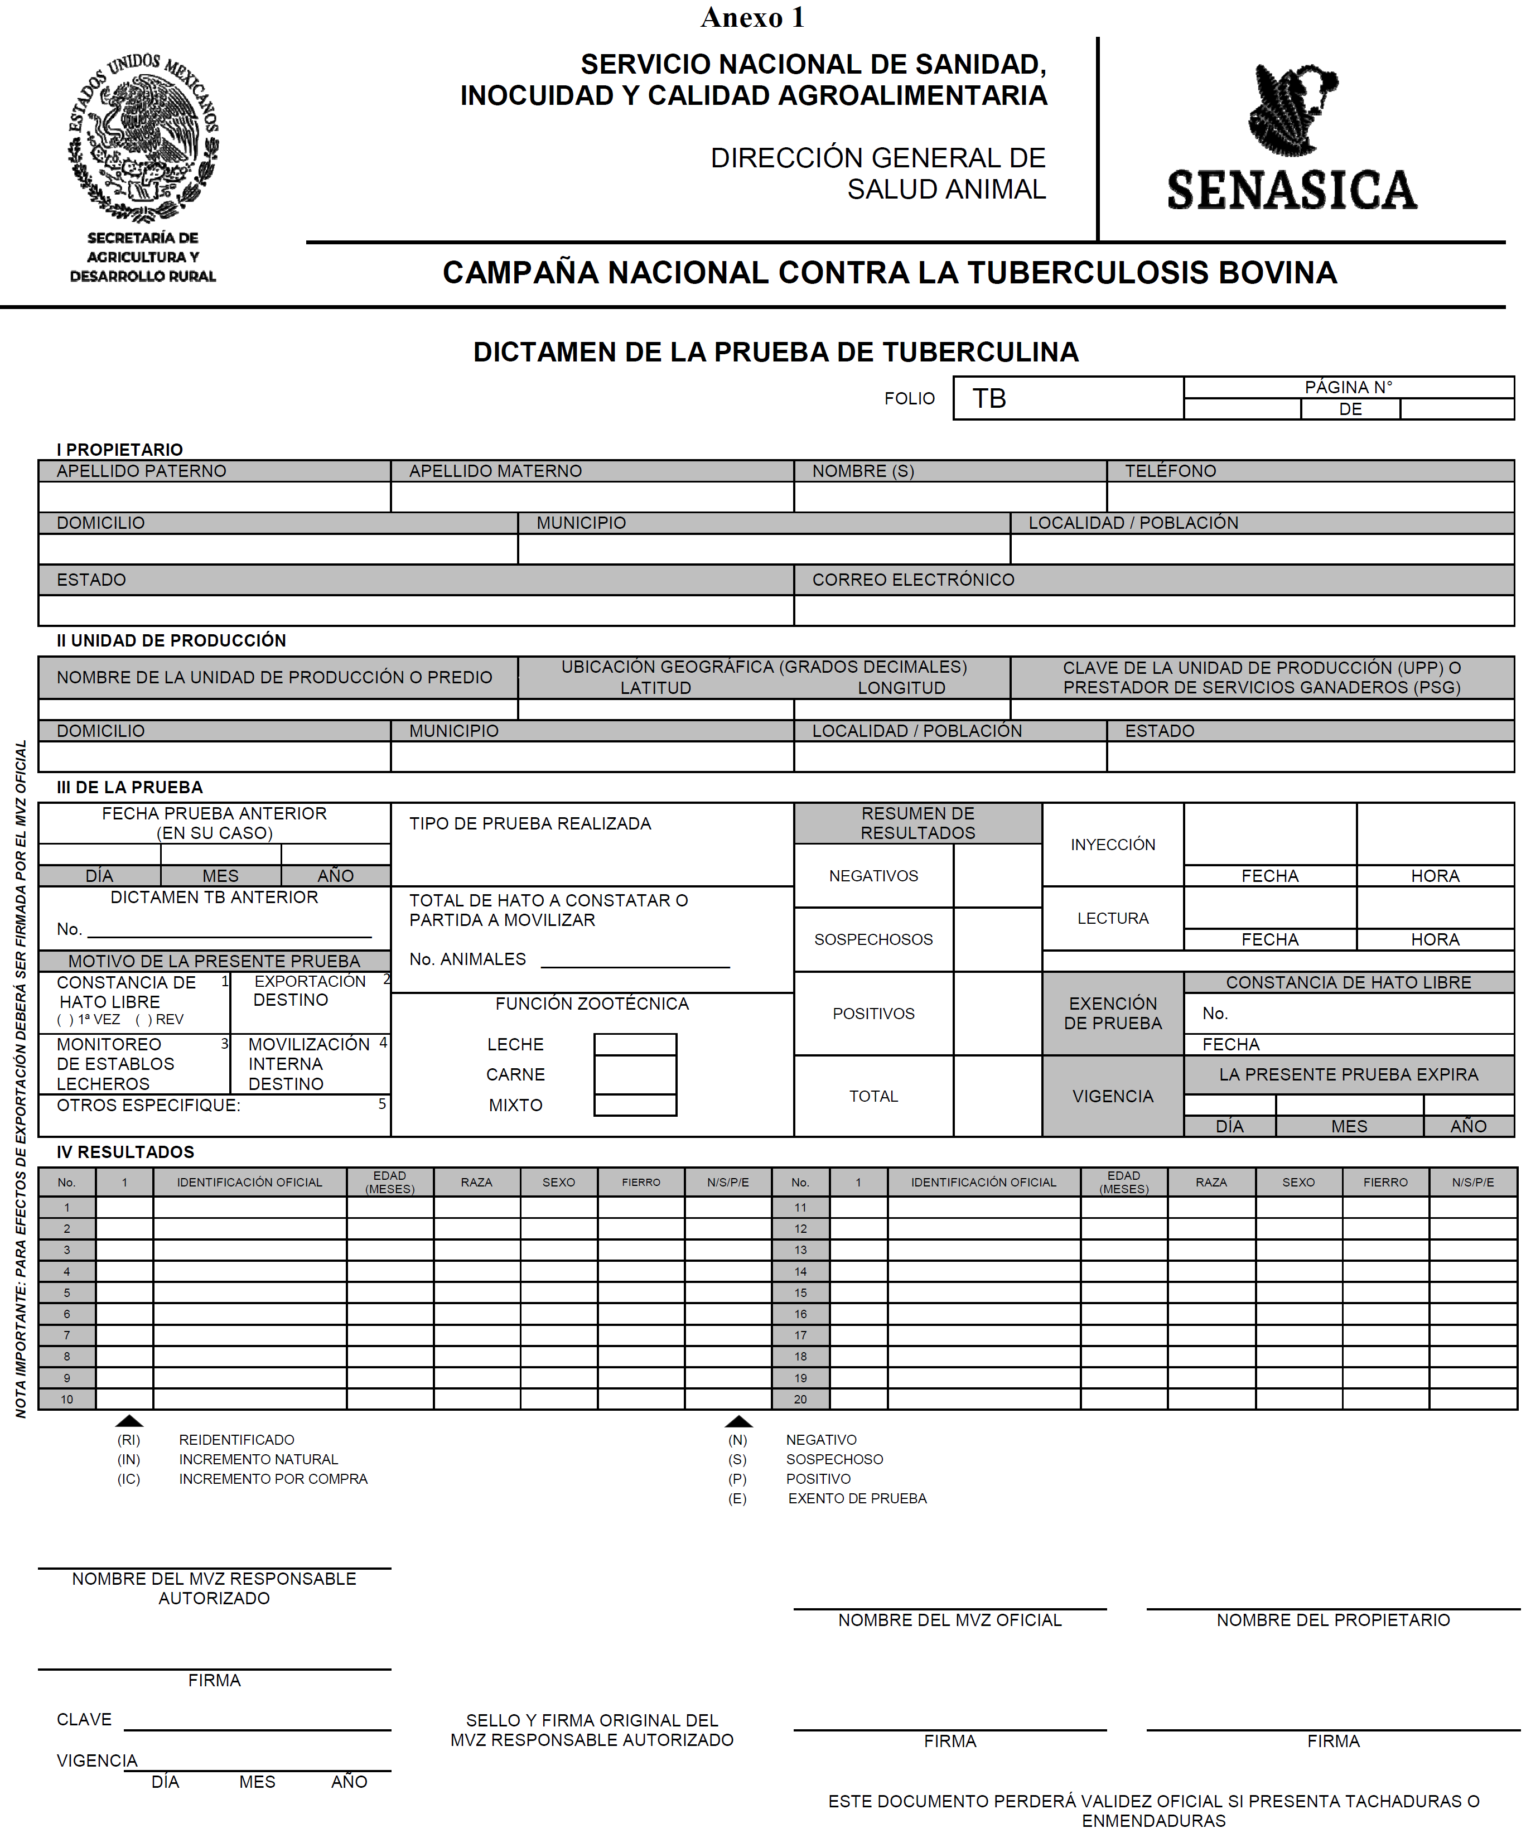

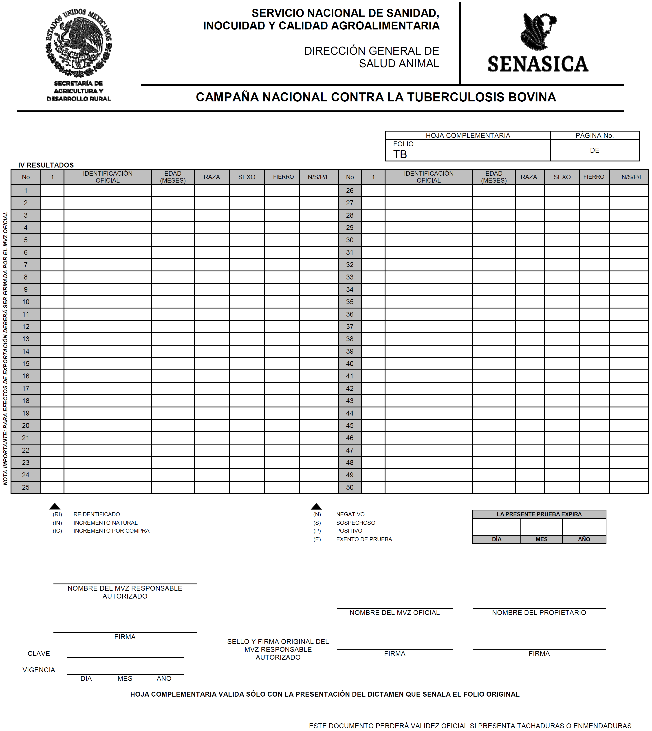

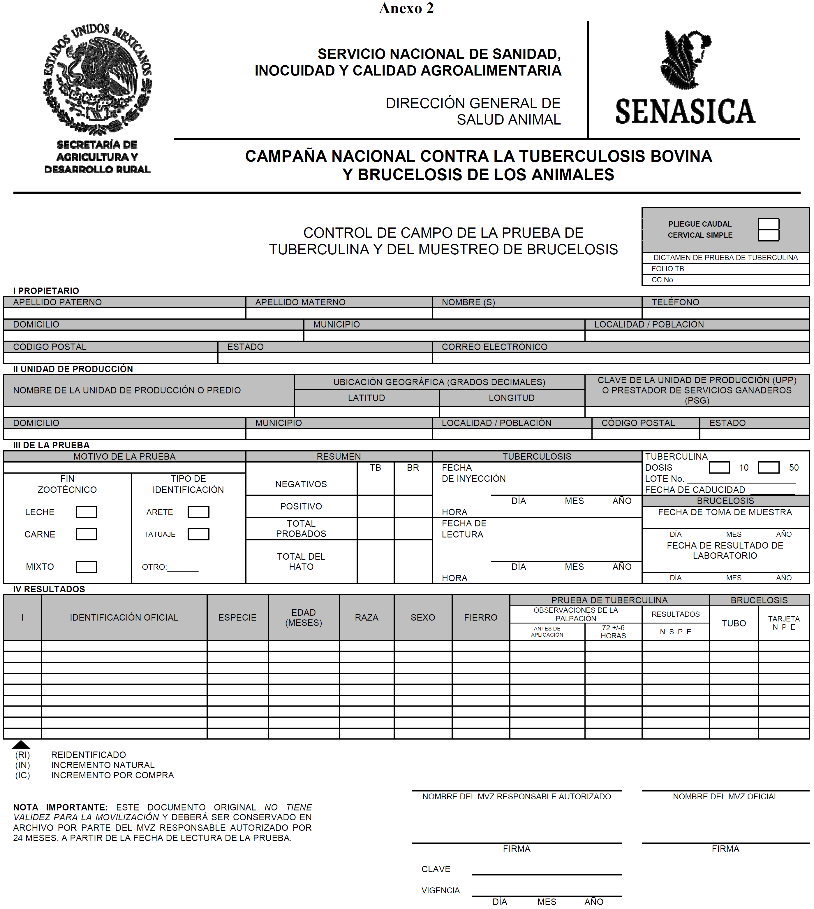

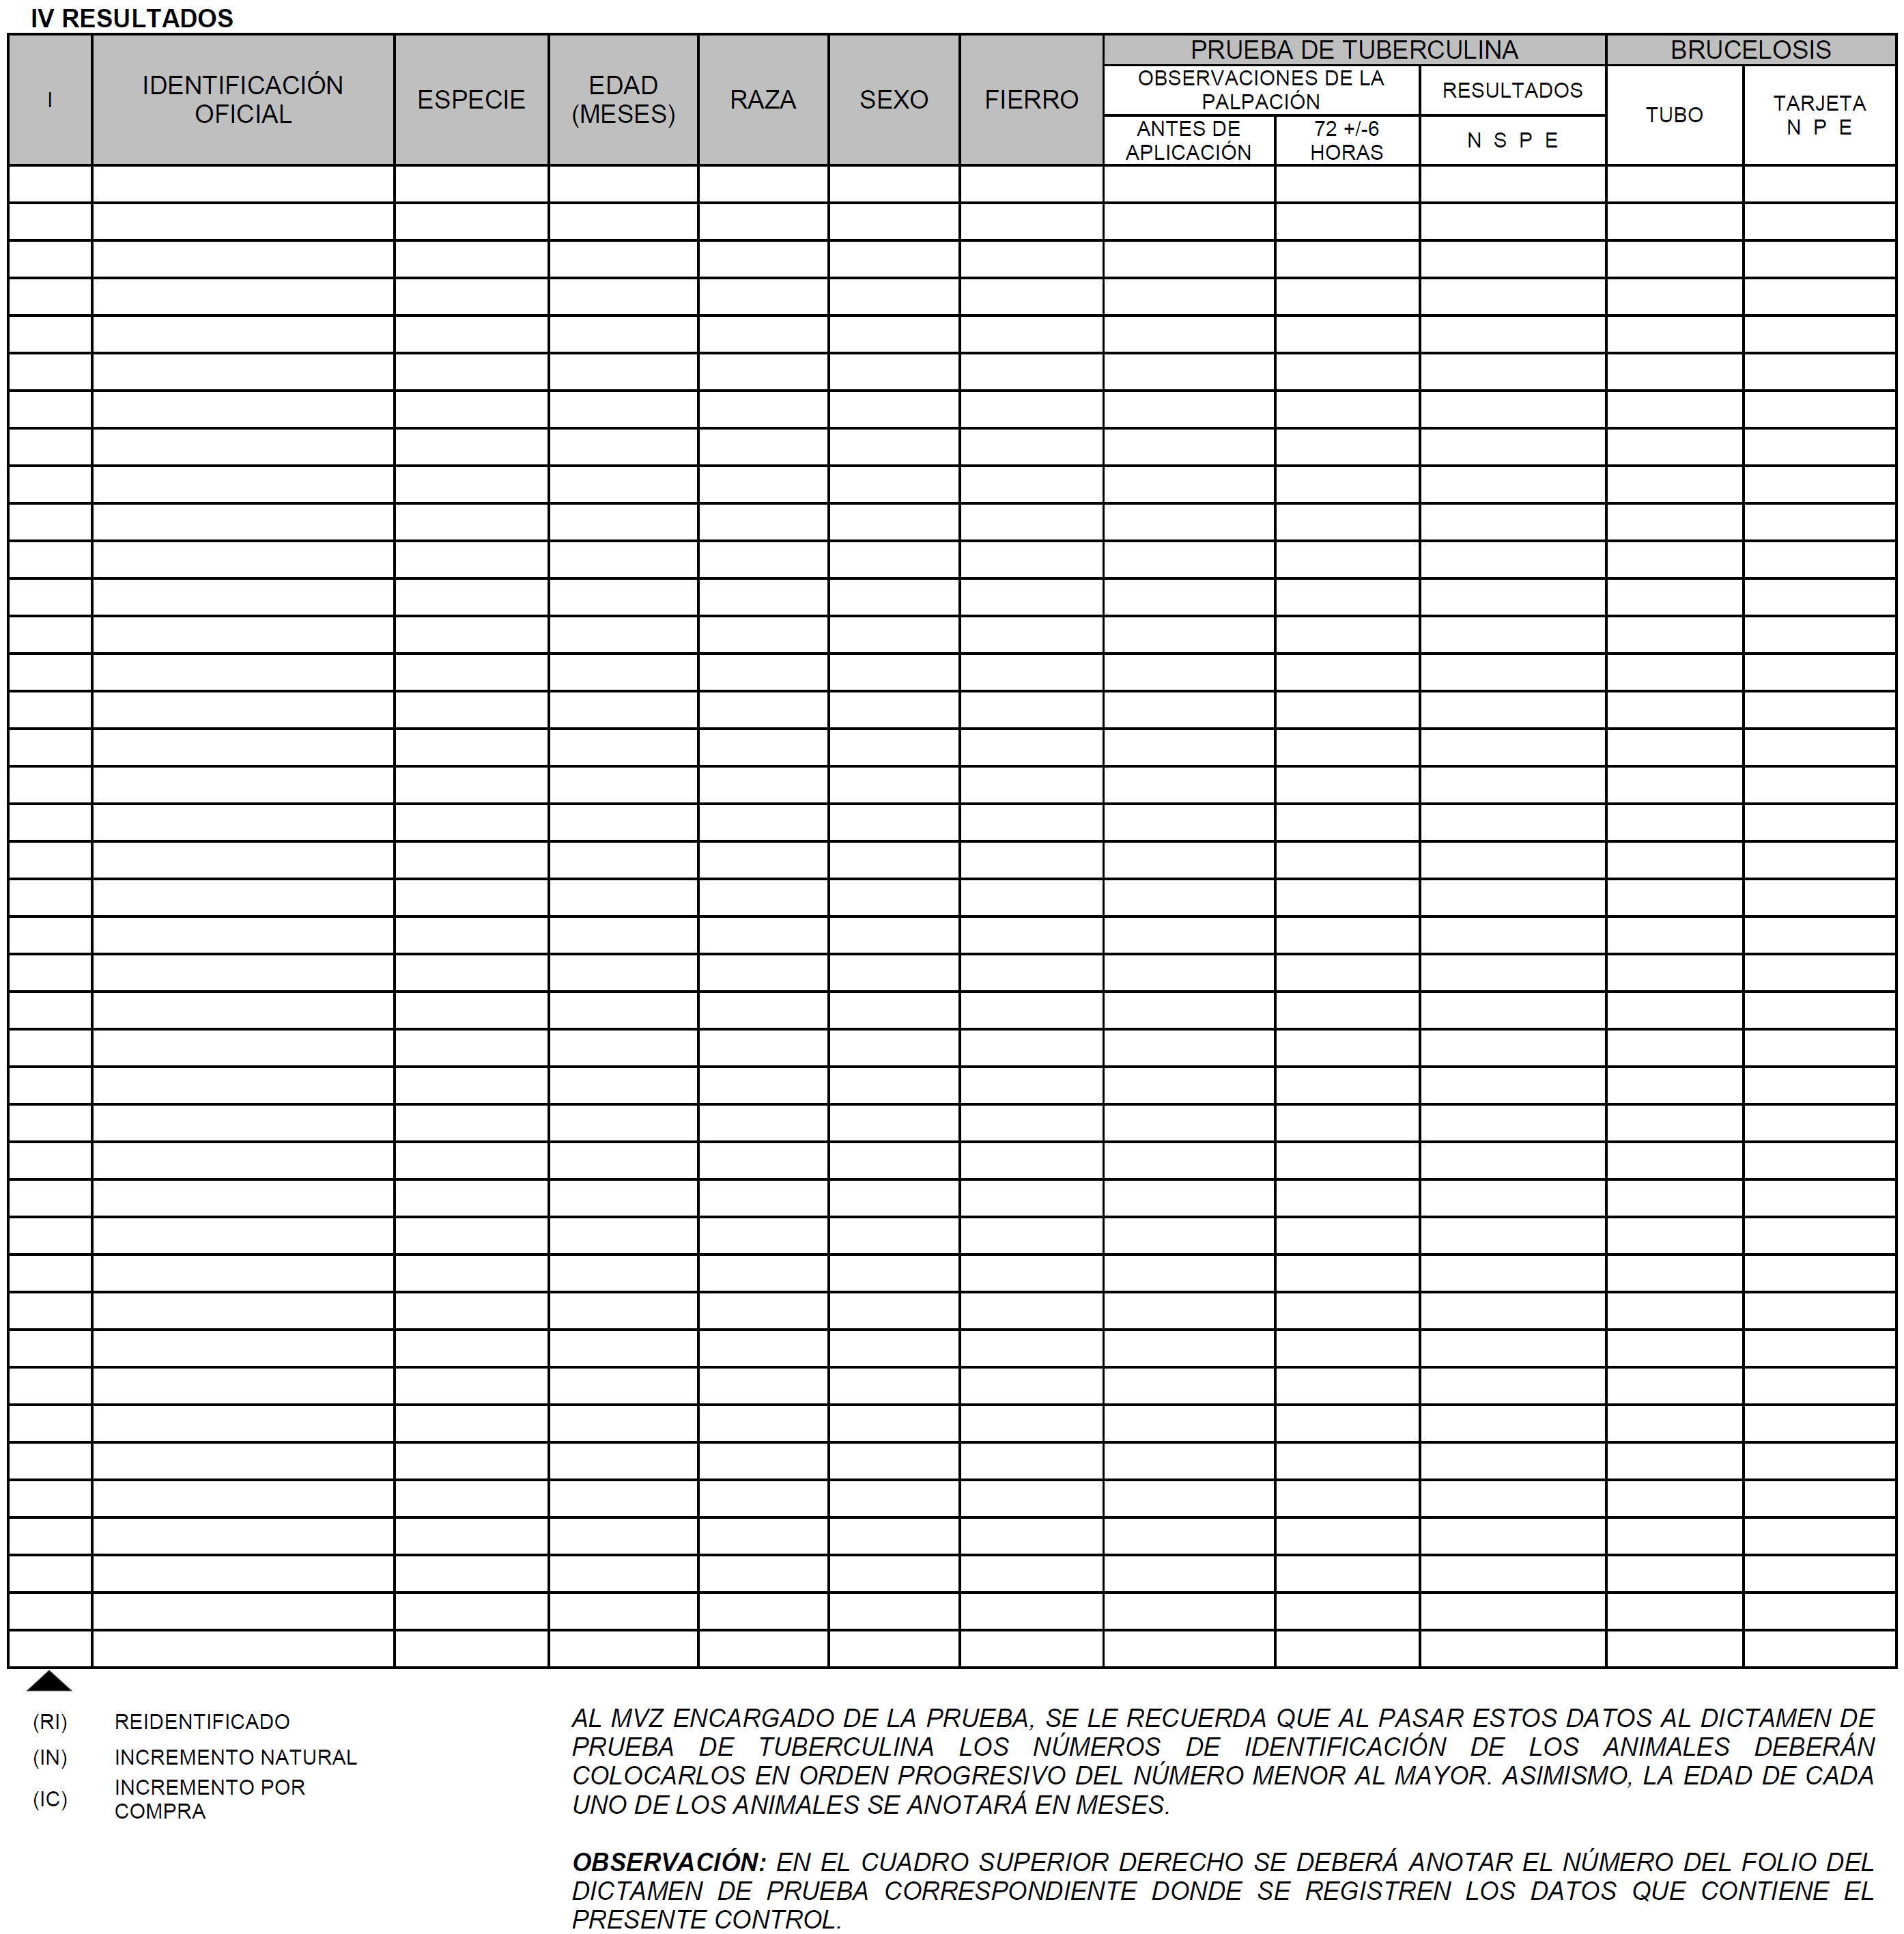

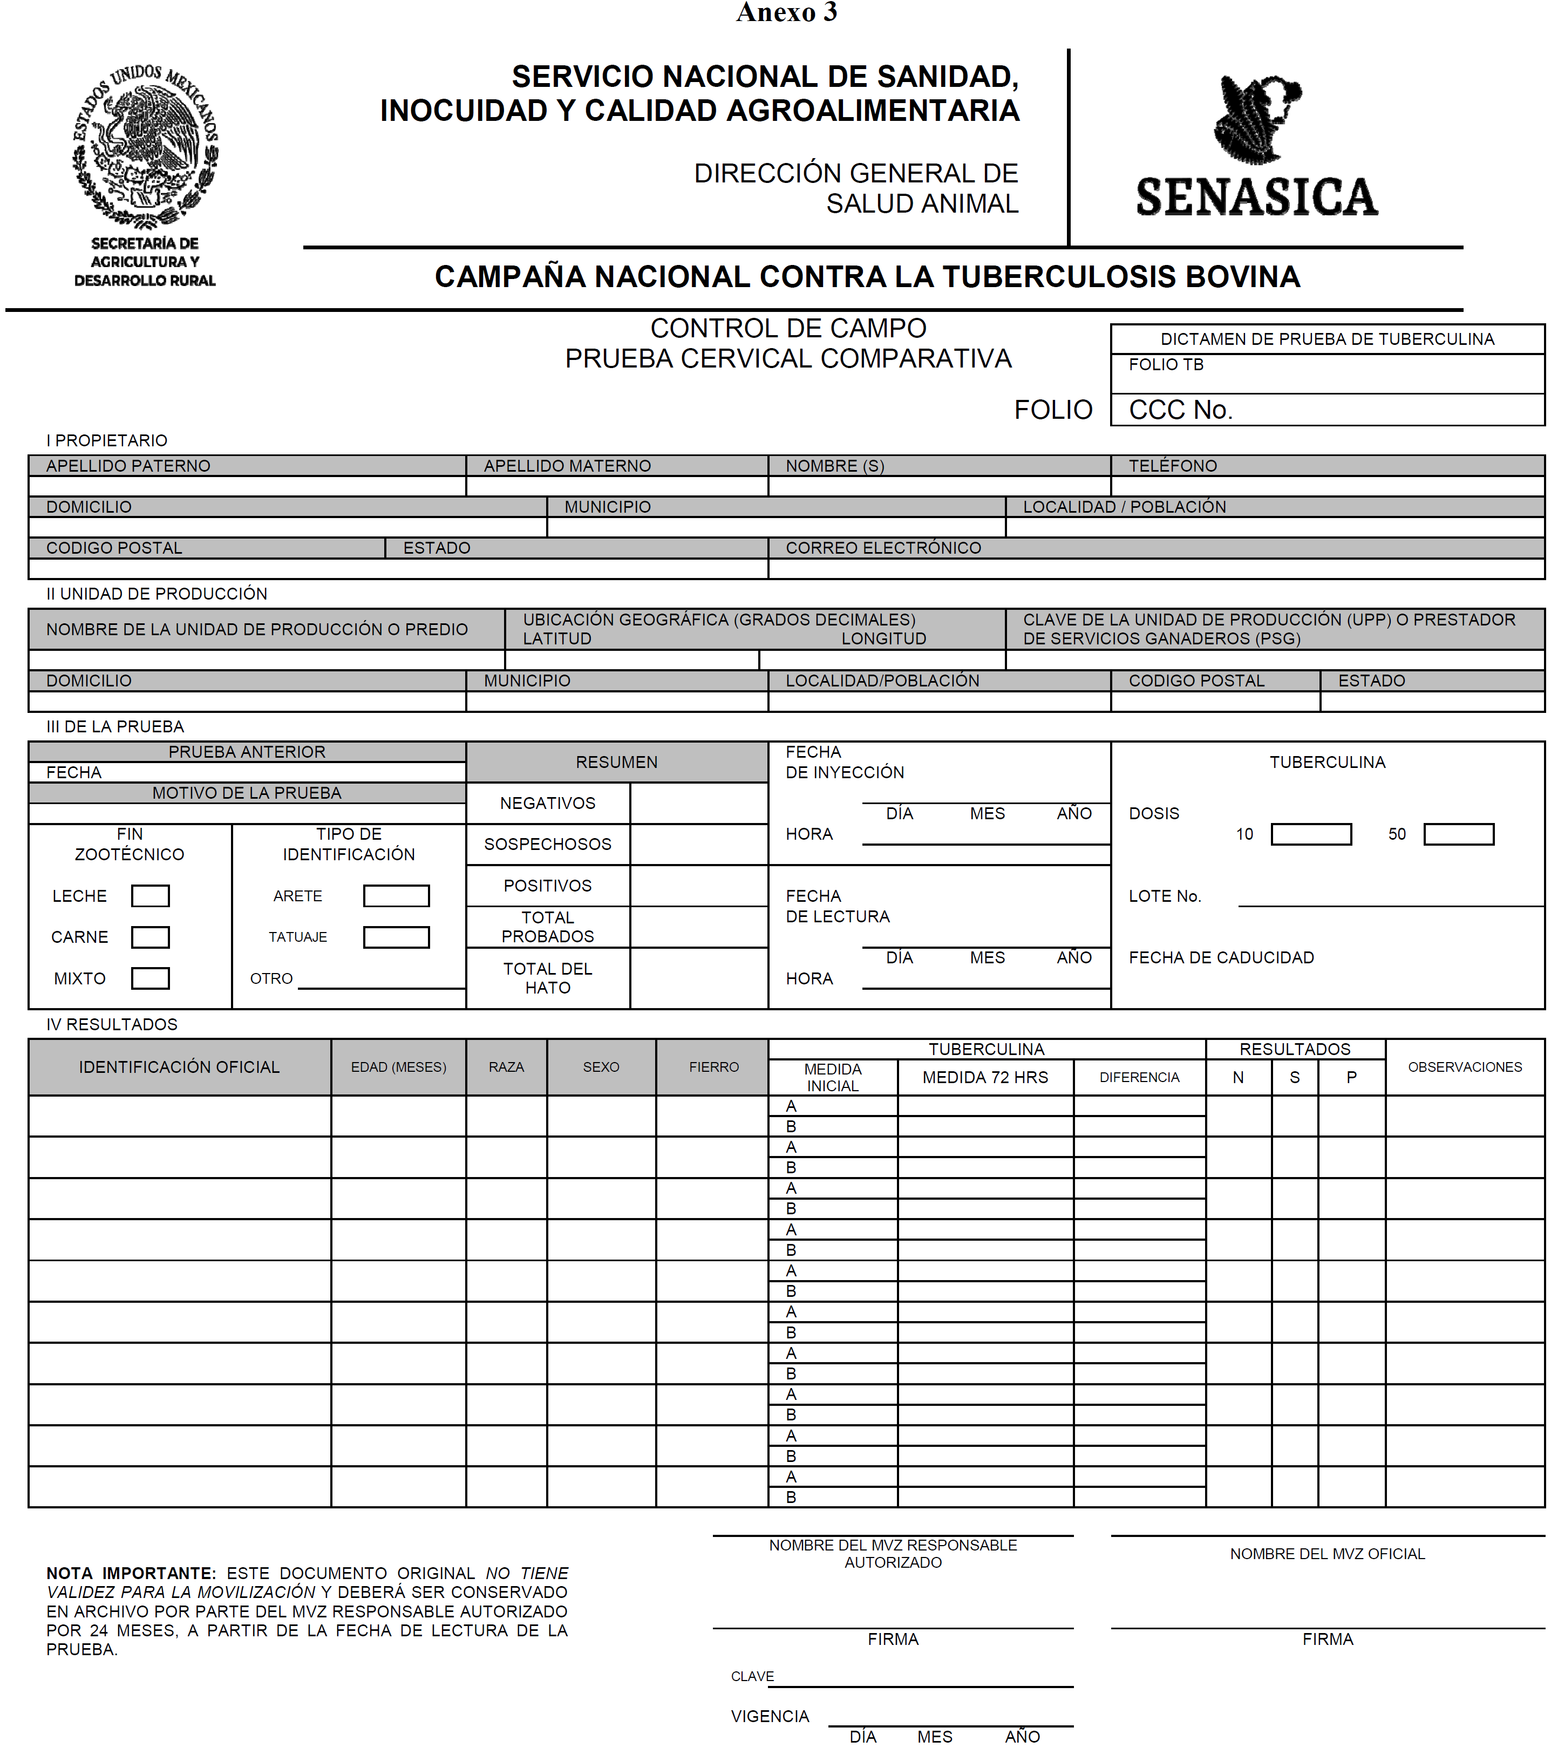

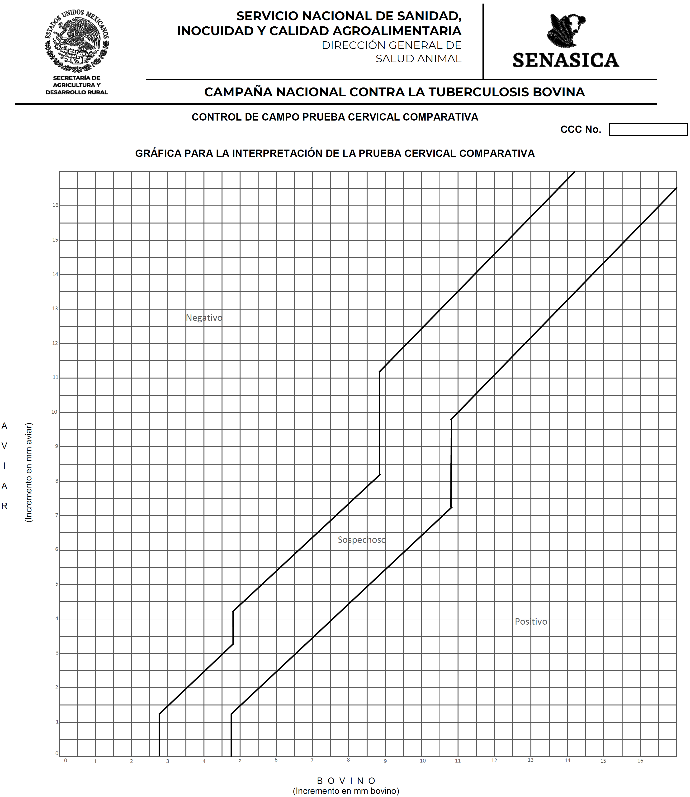

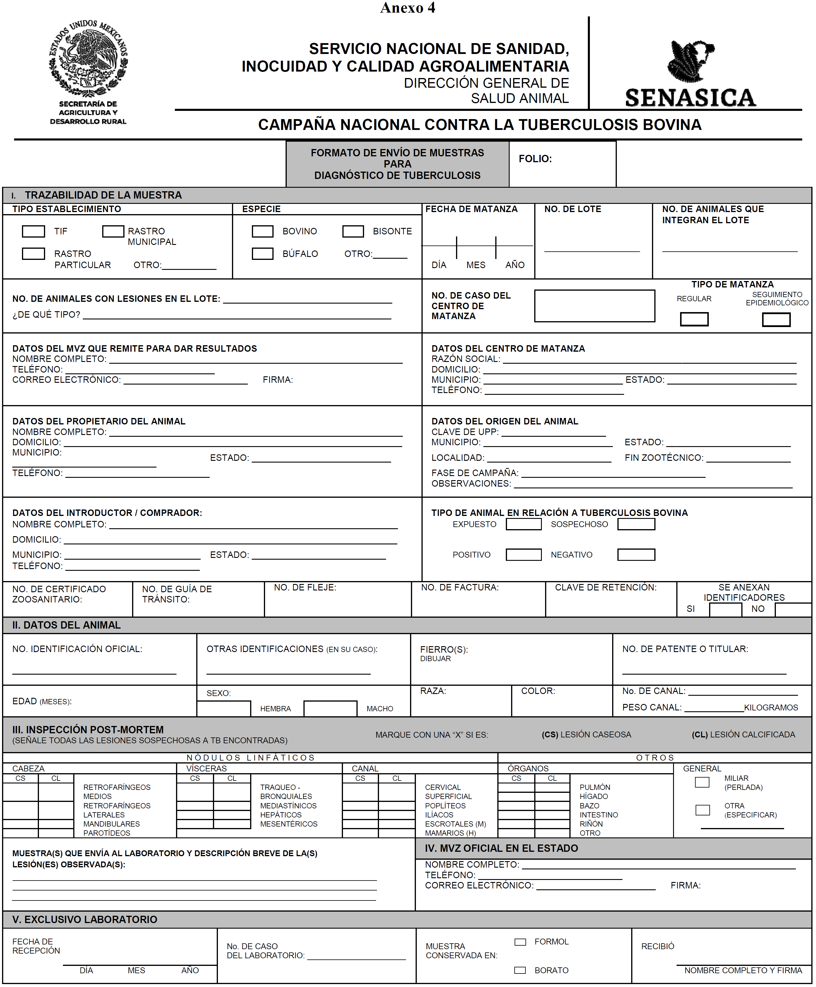

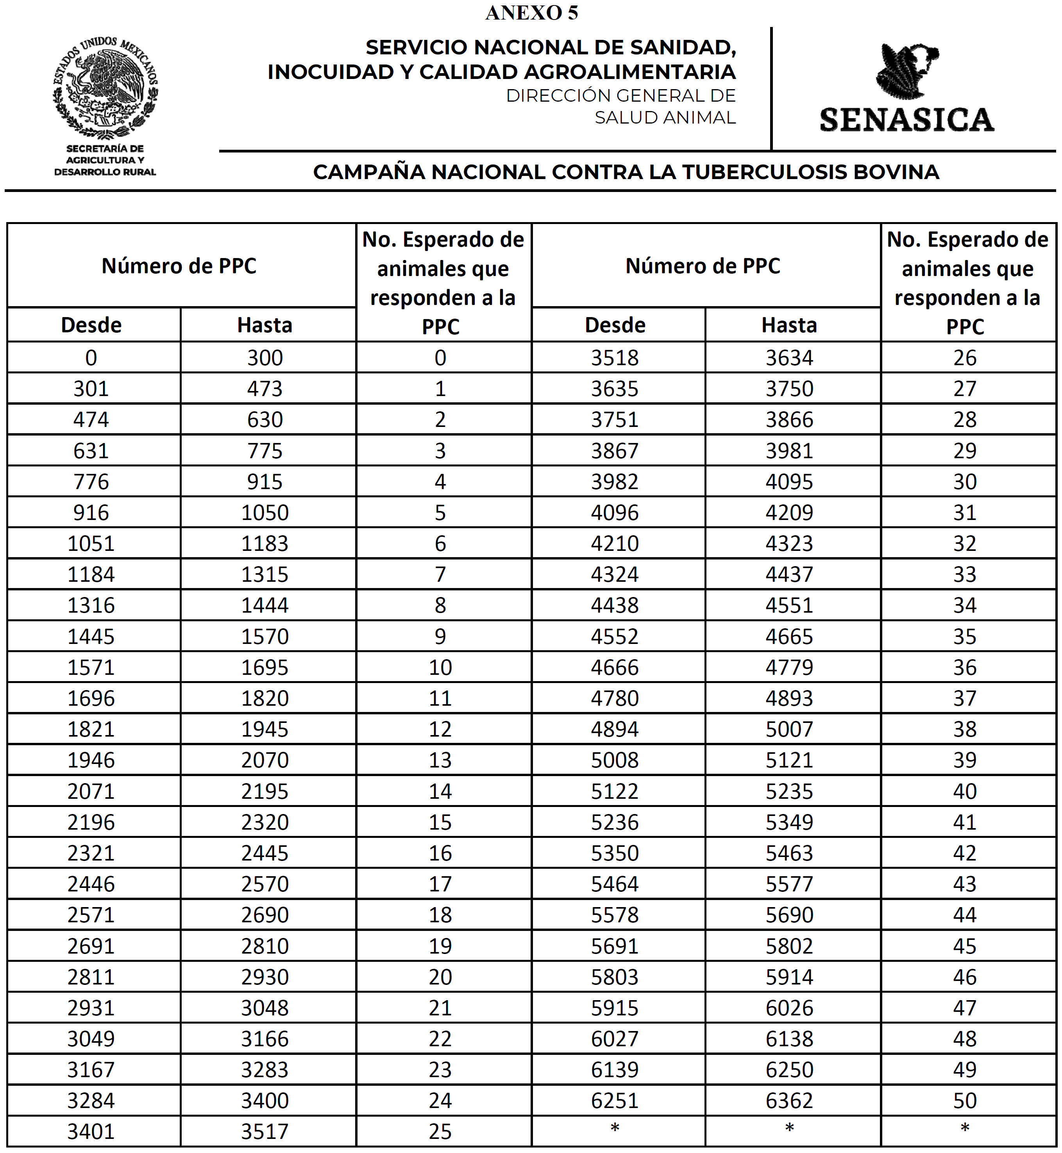

______________________________

AVISO de cancelación de la Norma Oficial Mexicana NOM-031-ZOO-1995, Campaña Nacional contra la Tuberculosis Bovina (Mycobacterium bovis), publicada el 8 de marzo de 1996 y su modificación, publicada el 27 de agosto de 1998.

Al margen un sello con el Escudo Nacional, que dice: Estados Unidos Mexicanos.- AGRICULTURA.- Secretaría de Agricultura y Desarrollo Rural.
JULIO ANTONIO BERDEGUÉ SACRISTÁN, Secretario de Agricultura y Desarrollo Rural, con fundamento en los artículos 35, fracción IV de la Ley Orgánica de la Administración Pública Federal; 4 de la Ley Federal de Procedimiento Administrativo; 6, fracción IX de la Ley Federal de Sanidad Animal; 1, 2 y 4 del Reglamento Interior de la Secretaría de Agricultura y Desarrollo Rural, y
CONSIDERANDO
Que el 25 de julio de 2007, se publicó en el Diario Oficial de la Federación (DOF) la Ley Federal de Sanidad Animal, que abrogó la diversa de 1993 en la cual se fundamentó la norma que se cancela; disponiendo que la Secretaría establecerá campañas zoosanitarias con el objeto de prevenir, controlar o erradicar la presencia de enfermedades y plagas de los animales a efecto de mejorar y mantener la condición zoosanitaria en el país, considerando el riesgo zoosanitario y el impacto económico y social de las enfermedades o plagas, mediante disposiciones de sanidad animal que serán publicadas en el mismo medio informativo;
Que el artículo 6 de la Ley Federal de Sanidad Animal prevé en su fracción IX, que la Secretaría, cuenta con la atribución de modificar o cancelar las normas oficiales mexicanas en materia de esta Ley, cuando científicamente hayan variado los supuestos regulados o no se justifique la continuación de su vigencia; atribuciones que lleva a cabo a través del SENASICA;
Que en cumplimiento al procedimiento legal, el Presidente del Comité Consultivo Nacional de Normalización Agroalimentaria, inscribió en el Programa Nacional de Infraestructura de la Calidad 2024, publicado en el DOF el 30 de enero de 2024, la Cancelación de la Norma Oficial Mexicana NOM-031-ZOO-1995, Campaña Nacional contra la Tuberculosis bovina (Mycobacterium bovis);
Que el presente Aviso de cancelación de la Norma Oficial Mexicana NOM-031-ZOO-1995, Campaña Nacional contra la Tuberculosis bovina (Mycobacterium bovis), fue aprobado en la Segunda Reunión Ordinaria del Subcomité de Protección Zoosanitaria, celebrada el 04 de octubre de 2017, y posteriormente fue aprobado en la Quinta Sesión Ordinaria del Comité Consultivo Nacional de Normalización Agroalimentaria de la Secretaría de Agricultura y Desarrollo Rural, el 20 de octubre de 2017, para que el presente Aviso de cancelación, sea publicado en el DOF;
Que en razón de lo anterior y en ejercicio de las atribuciones conferidas en el Reglamento Interior de la Secretaría de Agricultura y Desarrollo Rural, he tenido a bien expedir el siguiente:
AVISO DE CANCELACIÓN DE LA NORMA OFICIAL MEXICANA NOM-031-ZOO-1995, CAMPAÑA NACIONAL CONTRA LA TUBERCULOSIS BOVINA (MYCOBACTERIUM BOVIS), PUBLICADA EN EL DIARIO OFICIAL DE LA FEDERACIÓN EL 8 DE MARZO DE 1996 Y SU MODIFICACIÓN, PUBLICADA EN EL DIARIO OFICIAL DE LA FEDERACIÓN EL 27 DE AGOSTO DE 1998.
ÚNICO.- Se cancela la Norma Oficial Mexicana NOM-031-ZOO-1995, Campaña Nacional contra la Tuberculosis bovina (Mycobacterium bovis), publicada en el Diario Oficial de la Federación el 8 de marzo de 1996 y su modificación, publicada el 27 de agosto de 1998.
TRANSITORIOS
PRIMERO.- El presente aviso de cancelación entrará en vigor el día de su publicación en el Diario Oficial de la Federación.
SEGUNDO.- Todo aquel documento que contenga o cite a la Norma Oficial Mexicana NOM-031-ZOO-1995, Campaña Nacional contra la Tuberculosis Bovina (Mycobacterium bovis), publicada en el Diario Oficial de la Federación el 8 de marzo de 1996 y su modificación, publicada en el Diario Oficial de la Federación el 27 de agosto de 1998, se entenderá que alude al Acuerdo para la operación de la Campaña Nacional contra la Tuberculosis Bovina (Mycobacterium bovis).
Ciudad de México, a 18 de diciembre de 2024.- El Secretario de Agricultura y Desarrollo Rural, Julio Antonio Berdegué Sacristán.- Rúbrica.

